##### **Введение**

Территория Казахстана расположена в глубине Евразийского континента и относится к числу аридных, засушливых областей северного полушария. Влага сюда поступает в основном со стороны Атлантического океана и заносится западными и северо-западными ветрами. Высокие горы Тянь-Шаня и Алтая препятствуют поступлению влаги со стороны Индийского и Тихого океанов. Зато территория республики открыта холодным северным и северо-восточным ветрам со стороны Северного ледовитого океана. Равнинная часть занята известными пустынями: Кызылкум, Бетпакдала, Моюнкум, Прикаспийская низменность, плато Устюрт, Сары-есик-Атырау и другими аридными районами, где слой осадков, выпадающих за год не превышает 100- 150 мм воды. Зато потенциальная испаряемость почв здесь превышает 1000- 1500 мм воды в год. Благодаря этому обстоятельству на Сыра-Атрау образуются своеобразные реки Казахстанского типа, которые более 90% стока воды проносят за несколько недель весны, а в остальное время года имеют сухие речные долины или превращаются в цепочку плесовых озер. Природные условия Казахстана таковы, что большая часть объема поверхностных вод формируется за пределами республики и протекает транзитом. Объем же подземных вод, ввиду сухости климата и нерегулярности стока степных рек, не превышает 10% от объема поверхностных вод; к тому же многие выявленные их запасы так или иначе связаны с речными водами. Поэтому водные ресурсы Казахстана весьма ограничены и не могут обеспечить развитие водоемких отраслей экономики.

В современный момент Казахстан активно развивается экономически, особенно в своих восточных регионах и нехватка воды здесь особенно заметна. Поэтому в регионе бассейна реки Или и Балхаша уже 30 лет активно используют поверхностные воды и реки Или и озера Балхаш на орошение, на развитие промышленных объектов и коммунальные нужды. В результате здесь возникли экономические проблемы, которые с каждым годом все больше усугубляются.

Ландшафтно – экологическая оценка Или – Балхашского региона характеризуется ростом загрязнения и минерализации поверхностных и грунтовых вод, снижением биопродуктивности и очистительных функций дельты реки Или, деградацией водно-болотных угодий, прогрессирующим процессом антропогенного опустынивания. Особенно сильному негативному воздействию, деградации окружающей среды и потери продуктивности орошаемого земледелия из-за засоления земель подверглись низовья реки Или. В связи с этим вопросы, связанные с рациональным использованием земельных и водных ресурсов, защиты подземных и поверхностных вод от истощения и загрязнения являются весьма актуальными.

В связи с этим целью данной работы является анализ экологических мер для улучшения состояния крупного ландшафтного района Или–Балхашского бассейна и решения возникших проблем.

В результате для выполнения дипломной работы были поставлены такие задачи:

1.Познакомиться с физико-географическими природными условиями изучаемого района;

2. Познакомиться с современными изменениями основных водных объектов бассейна;

3. Познакомиться с основными экологическими проблемами региона;

4. Предложить реальные решения экологических проблем Или-Балхашского района.

Автору дипломной работы небезразличны сегодняшние проблемы данного региона, она непосредственно принимала участие в маршрутных обследованиях озера Балхаш и реки Или, знакомилась с работой Капчагайской ГЭС, изучила массу литературных работ по решению Или-Балхашской проблемы.

В результате после анализа многих предложений по решению экологической проблемы, автор предлагает начать работы по биогенизации воды озера за счет ветровых электростанции.

При выполнении работы были использованы материалы (отчеты, материалы конференций, научные работы, статистические данные и д. т) таких организаций: “Министерство охраны окружающей среды Алмаинской области Республики Казахстан”; “Территориальная инспекция министерства сельского хозяйства Республики Казахстан”; “Алматинское городское территориальное управление охраны окружающей среды”;”Дочернее Городское Капчагайское Предприятие “Капчагай Су Кубыры”.

В результате, работы представлено; рисунков 25; карт3; таблиц15; страницы текста111.

**Раздел 1. Физико-географическая характеристика Или–Балхашского бассейна**

Между Аральским бассейном на западе и Иртышским на востоке располагается речная сеть Балхаш- Илийского бассейна и занимает на севере южные отроги Казахского мелкосопочника, на высоте простирается до хребта Тарбагай, на западе ограничена хребтом Айтау, на юге – доходит до долины, лежащей между хребтами Тянь-Шань и Торо-Хоро. В геологическом плане бассейн в целом занимает район Алакульской впадины (Абсолютные отметки около 340м над уровнем моря), можно рассматривать как остаточную часть обширного древнего Ханхайского моря, занимавшего некогда всю Балхаш – Алакульскую впадину, включая расположение восточнее озера Сасык-Куль и Ала-Куль. Следы этого обширного бассейна, не соединившегося, однако, с Арало-Каспийским бассейном, сохранились в виде террас, расположенных на высоте от 30 до 140м над современным уровнем Балхаша.

Северная часть бассейна занимает денадационную равнину, которая имеет смятый фундамент с поверхностными останками разных высот, от нескольких метров до 500-600м над общей поверхностью.

Южная часть, примыкающая к озеру, представляет собой крыло Алакульской впадины с достаточно ровным рельефом с абсолютными отметками 400-500м, постепенно увеличивающимися к югу и переходящими в предгорья Джунгарского Алатау и Тянь-Шань. Здесь отметки высот резко повышается, склоны гор имеют уклоны более 10-15˚. Поверхность крыла Алакульской впадины в междуречьях представляют собой песчаные полупустыни, в долинах рек Или, Каратал, Лепсы почвы открыты от барханов и представляют собой плодородные сероземы, поэтому долины этих рек спокон веков представляли сельскохозяйственные угодья (пашня сенокосы, пастбища).

Основной чертой климата бассейна является его континентальная засушливость. В районе Капчагайского водохранилища климатические условия зимы определяются в основном распространением устойчивого северо-восточного потока сухого и очень холодного воздуха, формирующегося над Восточной Сибирью и Монголией. Климатические условия лета обусловлены распространением масс сильно прогретого сухого воздуха тропического типа, формирующегося над степями и пустынями Казахстана и Средней Азии. Переходные сезоны в этом районе крайне непродолжительны.

Среднегодовая температура воздуха в районе водохранилища колеблется в пределах 8,7-8,9˚. Среднемесячные и среднегодовые температуры воздуха по метеостанциям, показаны в таблице 1.1.

Таблица 1.1

Среднемесячные температуры воздуха по реке Или и Чилик

|  |  |  |
| --- | --- | --- |
| **Месяцы** | **м/с Или** | **м/с Чилик** |
| Январь | 11,4 | 9,2 |
| Февраль | 8,1 | 6,0 |
| Март | 2,4 | 3,0 |
| Апрель | 11,9 | 11,9 |
| Май | 17,9 | 17,4 |
| Июнь | 22,7 | 21,7 |
| Июль | 25,4 | 23,9 |
| Август | 24,1 | 22,8 |
| Сентябрь | 17,7 | 17,2 |
| Октябрь | 9,8 | 9,6 |
| Ноябрь | 0,4 | 0,8 |
| Декабрь | 7,6 | 6,0 |
| Год | 8,7 | 8,0 |

1.2 Температура воздуха на 2001 г. по станции Капчагай

|  |  |  |  |  |  |  |  |  |  |  |  |  |
| --- | --- | --- | --- | --- | --- | --- | --- | --- | --- | --- | --- | --- |
| Месяцы | I | II | III | IV | V | VI | VII | VIII | IX | X | XI | XII |
| Температура воздуха в м. | -10,2 | -7,5 | 1,2 | 10,1 | 16,2 | 21,1 | 23,2 | 22,3 | 19,3 | 12,5 | 1,0 | -5,0 |

Абсолютный минимум температуры воздуха в районе Капчагайского водохранилища достигла – 44С (январь), отрицательные температуры не наблюдались в период с июня по август. Максимум температуры воздуха был +44 С. Последние весенние заморозки наблюдаются, в среднем,19-12 апреля, первые осенние 4-7 октября. Средняя продолжительность безморозного периода составляет 165-170 дней. Влияние водохранилища на климат распространяется на сравнительно небольшую территорию. Так площадь зоны климатического влияния примерно равна площади его зеркала, то есть 1845кв.км. Микроклимат определяется увеличением суммарной радиации и радиационного баланса, большей теплоемкостью водохранилища сказываются в переходе зоны года (весна, осень), когда возникает наибольшая разница между температурой воды и суши. Весной водохранилище оказывает охлаждающее влияние на прибрежные территории, а во второй половине теплого периода (вплоть до ледостава) отепляющее. Под воздействием водохранилища уменьшается континентальность климата: ход температур становится более плавным, суточная амплитуда температур воздуха уменьшается, весенние заморозки прекращаются, осенние наступают позже.

В районе Капчагайского водохранилища преобладающими как летом, так и зимой являются западное направление ветра. Средняя годовая скорость ветра в пределах водохранилища колеблется от 2,2м/с до 3,8м/с. Создание обширной поверхности привело к значительному увеличению и повторяемости ветра. В районе водохранилища отличаются ветры бризов; бризы в сторону суши проникают на расстояние 2-3км, захватывая по высоте зоны 100-250м.

Следовательно благодаря меньшему сопротивлению, которое оказывает ветрам водная поверхность, по сравнению с сушей, увеличилась скорость ветра и стала на 0,6м/с больше, чем до создания водохранилища, уменьшилось число штилей.

Водохранилище вызвало повышение влажности, особенно в летний период. Это объясняется большим, чем с суши, испарением, с увеличившейся водной поверхности, за cчет этого возрастает относительная и абсолютная влажность, что особенно сказывается в нашей засушливой зоне. Абсолютная влажность воздуха имеет наименьшее значение в январе, а наибольшее в июле (Таблица 3).

Таблица 1.3

Средняя месячная абсолютная влажность воздуха на м/с Или

|  |  |  |  |  |  |  |  |  |  |  |  |  |
| --- | --- | --- | --- | --- | --- | --- | --- | --- | --- | --- | --- | --- |
| Месяцы | I | II | III | IV | V | VI | VII | VIII | IX | X | XI | XII |
| Влажность | 2,7 | 3,2 | 5,1 | 7,4 | 10,2 | 11,9 | 12,1 | 10,6 | 7,6 | 6,5 | 4,5 | 2,5 |

Средняя многолетняя относительная влажность воздуха составляет 53%. В летний период на акватории водохранилища осадков выпадает меньше, чем на суше, в береговой зоне количество осадков увеличилось на 30-50мм (до 7-10%), чем до создания водохранилища.[1].

Илийска долина, особенно северная часть, отличает большой засушливостью. Годовая сумма осадков изменяется, от 156мм в восточной части водохранилища, до 306мм в западной.

Количество осадков, выпадающие в отдельные годы, значительно отличаются от нормы по метеостанции станции железной дороги Или за 29-и летний период (1934-1962) наименьшая годовая сумма осадков 1148мм наблюдалась 1944 году, а наибольшая - 394мм в 1934 году. Суточный максимум осадков достигал 58мм. По данным метеостанции Капчагай за 2001год максимальное выпадение осадков 360мм минимальное -150мм.

Водная система бассейна представлена реками, впадающими в озере Балхаш. Реки его северной части, имеющие истоки в Казахском мелкосопочнике и Тарбагатае, малочисленные и маловодны. Обычно ни одна из них не достигает Балхаша. Лишь в очень многоснежные годы и только весной «добирается » до него река Аягуз. Реки же южной половины бассейна (Семиречья), которые берут свои воды из ледниковых и горных снегов Джунгарского и Заилиййского Алатау, более значительны. Основных рек семь: Или, Картал, Биен, Аксу, Лепса, Баксан и Сарканд. Отсюда, как полагают некоторые исследователи, и название южной части бассейна – (Семиречье). Самая большая из них – Или. В основном именно ее водами и питается это озеро. Не будь Или,от него осталось бы небольшой соленый водоем, который со временем превратился в сор.

Балхаш-Алакольский гидроэкологический район занимает, всю юго-восточную часть республики, территории Жетису включает, два относительно независимых бессточных бассейна. Сравнительно небольшой бессточный бассейн оз. Алаколь, с проточными озерами Сасыкколь (Ароматный), Уялы (Гнездовье) и крупной рекой Тентек (Бешеный), а также небольшим оз. Жаланашколь (Голый), расположенным вблизи государственной границы Казахстан-Китай. Непосредственно в оз. Алаколь впадают реки: Уржар (Урыжар - овраг воров), Хатынсу (царевна-река), Эмель (седло по-монг.), Ыргайты (кизиловая) и Жаманты (своенравная). Суммарный объем речного стока равен около 2,0 км3/год, причем около 0,1 км3 образуется на сопредельной территории КНР. [2]

Крупный бессточный бассейн оз. Балхаш, который является третьим по величине (после Каспийского и Аральского морей) внутриконтинентальным бессточным водоемом планеты. В оз. Балхаш втекают реки: Или (дает около 80% притока), Каратал, Лепсы, Аксу и Аягуз, которая в последние годы практически не доносит свои воды до озера. Суммарный объем поверхностных вод, включая связанные с ним подземные воды, составляет 23,8 км3/год, из них: 17,4 формируется в бассейне р. Или, причем 12,7 приходит из территории КНР, а остальные 6,4 формируются в бассейнах восточных рек: Каратал, Лепсы, Аксу. Все названные притоки оз. Балхаш располагаются на юге и юго-востоке гидроэкологического района, в горах Джунгарского и Заилийского Алатау. На западе, севере и северо-востоке района, в Шу-Илийских горах, степях Сарыарки и горах Каркаралы образуются многочисленные степные реки Моинты, Токыраун, Баканас и др., однако ни одно из них не имеет постоянного речного стока и не доносит свои воды до оз. Балхаш.

Суммарный объем безвозвратного водопотребления в районе составляет 22,4 км3/год, причем большая часть приходится на долю обязательных попусков в оз. Балхаш (14,0 км3/год) и оз. Алаколь (2,0 км3/год). Сельское хозяйство, в основном орошаемое земледелие, в том числе производство риса (самая северная граница возделывания этой теплолюбивой культуры) потребляет около 8,1 км3/год речной воды. Промышленное водоснабжение отнимает всего лишь 0,3 км3/год речной воды. Тем не менее, коэффициент использования водных ресурсов достаточно высокий и составляет 0,95, что выше экологически допустимого предела 0,65.

Гидроэкологические проблемы Балхаш-Алакольского района имеют два аспекта: внутренний и внешний. Внутренний аспект связан с созданием на р. Или крупнейшего гидроэнергетического объекта - Капшагайской ГЭС с громадным водохранилищем многолетнего регулирования. Проектный объем, водохранилища составлял 28,1 км3 почти в два раза превышая речной сток в створе гидроузла, равный 14,7 км3/год. Если бы такой проект был бы реализован, то уже давно бы высохло оз. Балхаш, которое является относительно мелководным водоемом, деградировала бы его экосистема. С гигантом цветной металлургии бывшего СССР - Балхашским медеплавильным комбинатом на северном берегу, с уникальной дельтой р. Или и другими важными природно-хозяйственными объектами Жетису, включая около 600 тыс. га орошаемых земель.

Этот аспект проблемы в середине 80-х годов был успешно разрешен при поддержке бывшего союзного руководства, напуганного наметившимися процессами усыхания Аральского моря, аварией на Чернобыльской АЭС, неожиданным подъемом уровня Каспийского моря и другими экологическими катастрофами. Впервые были выполнены комплексные научные исследования, всех компонентов Или-Балхашской природно-хозяйственной системы и на их основе регион был поставлен на путь сбалансированного экологического устойчивого развития. Уровень Капчагайского водохранилища был снижен на 10 м, а объем его сокращен вдвое, доведен до 14,0 км3; в районе приостановлено экстенсивное развитие орошаемого земледелия; площадь поливных земель не должна превышать 600 тыс. га, а объем безвозвратного водопотребления - 8,0 км3/год с дальнейшим снижением по мере внедрения водосберегающих технологий, ограничены площади возделывания риса, объемы промышленного водоснабжения и сброса сточных вод в речную сеть. Благодаря этим мерам уровень оз. Балхаш уже более 10 лет поддерживается на экологически приемлемой отметке 341,0 м, однако остается нерешенной проблема качества воды, которая постепенно ухудшается. [3]

Внешний аспект гидроэкологической проблемы Балхаш-Алакольского бассейна связан с тем, что почти половина объема речного стока поступает в район из-за границы, с территории КНР. Если китайская сторона начнет использовать причитающуюся ей часть речного стока, то снова начнет высыхать оз. Балхаш и усилятся процессы деградации его экосистемы. Однако и этот аспект проблемы, похоже, будет решен. После встречи высоких руководителей двух стран впервые начаты переговоры по р. Или. Пока сделаны заявления о том, что стороны будут решать вопросы вододеления по трансграничным рекам на справедливой, т.е. на строго научной основе. Для этого имеются определенные предпосылки: ученые Казахстана и Синьзян-Уйгурского автономного района КНР уже более 10 лет совместно изучают экосистемы крупных бессточных озер Центральной Азии.

В целом гидросеть весьма разряжена, и остро нуждающиеся в воде районы испытывают проблемы водоснабжения.

Подземные воды района достаточно велики, но в основном соленые и не могут быть использованы в хозяйстве.

В растительном мире в природной зоне Или-Балхашского бассейна преобладает пустынно – степная камнелюбивая растительность. Большие площади полупустыни заняты слабозакрепленнымии и развиваемыми грядово-бугристыми песками, на которых разрежено растут песчаная полынь, житняк сибирский, колосняк гигантский, кусты джузгуна и другие песколюбы.

В районе пустынно – степные пространства используется, главным образом, как пастбища, особенно в северных и западных районах. Наиболее типичны для них поллыно-злаковые растительные сообщества, состоящие из ковылей, типчака, полыней и т.д. Зональные почвы здесь светло – каштановые. Однако они редко образуют большие однородные массивы. Часто встречается солончаки, на которых произрастают черная полынь, прутняк, биюргун, кокпек.

В долинах рек, на низких террасах и в озерных котловинах с неглубоко лежащими засоленными грунтовыми водами, сложенными соленосными глинами в изобилии встречаются целые массивы солонцов со свойственными им солелюбивой растительностью (полыни, солянки). Естественными оазисами предстают тугайные заросли с густыми, непроходимыми кустами лоха серебристого, облепихи, ивы, тополя. В дельтовых разливах реки Или их сменяют камышово-тростниковые заросли Ифе даже леса из черного саксаула.

В полупустынных регионах обитают степные и полупустынные животные на равнинах кочуют стада степных антилоп – сайгаков. По – настоящему многочисленны грызуны землярои: суслики, тушканчики пищухи, емуранчики. Они привлекают пернатых хищников степного – орла, курганника и др.

Здесь обитают зайцы-песчаники, ушастые ежи. В тугайных лесах водятся кабаны, косули, фазаны, в плавнях расселяются ондатра. Есть и хищники; волк, лисица – корсак, степной кот. Богат мир пресмыкающихся, основу которого составляют ящерицы, змеи, черепаха. Немало насекомых и ядовитых паукообразных (каракурт, тарантул, скорпион).

В настоящий момент большие массивы изучаемого района распаханы, орошаются за счет воды Капчагайского водохранилища и реки Или. На землях выращиваются пшеница, рис, хлопок.

**Раздел 2. Характеристика озера Балхаш**

Балхаш - (казахск. Балқаш) — бессточное полупресноводное озеро в восточной части Казахстана, второе по величине непересыхающее солёное озеро (после Каспийского моря) и 13 в списке крупнейших озёр в мире. Уникальность озера состоит в том, что оно разделено узким проливом на две части с различными химическими характеристиками воды — в западной части она практически пресная, а в восточной — солоноватая.

Озеро относится к Балхаш-Алакольскому водохозяйственному бассейну и расположено сразу в трёх областях Казахстана: Алматинской, Жамбылской и Карагандинской. К северу от озера раскинулся обширный Казахский мелкосопочник, к западу простирается Бетпак-Дала, а на юге располагаются Чу-Илийские горы, пески Таукум и Сарыесик-Атырау.

«Балхаш» происходит от слова «balkas» татарского, казахского и алтайского языков, которое означает «болотистая местность, покрытая кочками» или «кочки на болоте».

Согласно легенде о происхождении озера у богатого чародея Балхаша была красавица-дочь Или. Когда пришло время выдавать Или замуж, Балхаш объявил, что выдаст её только за самого богатого, красивого и сильного. Среди прибывших женихов были два сына китайского императора с караванами, груженными дорогими товарами, сыновья монгольского хана с табунами лошадей и серебром, а также молодые бухарские купцы с коврами и изделиями из слоновой кости. Однако был пожелавший попытать счастье и бедный пастух Каратал, который сразу же понравился невесте.

После состязаний, из которых Каратал вышел победителем, Балхаш с негодованием выгнал его. Однако Или ночью сбежала из родного дома и ускакала с избранником от злого отца. Узнав о побеге дочери, Балхаш наложил заклятие на возлюбленных, и они превратились в две реки, стремительно несущие свои воды с гор. А чтобы реки никогда не соединились, Балхаш упал между ними и стал седым от пенных волн озером.

**2.1 Изучение озера Балхаш**

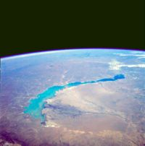

Рисунок 2.1 Вид озера из космоса, на переднем плане расположена дельта реки Или

Первые историко-географические сведения об озере Балхаш появились у китайцев, которые, имея контакты со Средней Азией, раньше других могли познакомиться с этим регионом. Пространство к западу от Великой китайской стены китайцы называли «Си-Юй» (Западный край) и знали о его существовании ещё в 126 году до н. э. В 607 году были составлены карты 44 государств, существовавших в то время в Средней Азии, однако эти описания не сохранились. С VIII века территория от озера до гор Тянь-Шаня известна как Семиречье (казахск. Жетісу, кирг. Жетисуу), где смешивались культуры кочевых (турок и монголов) и оседлых народов Средней Азии.

Александр фон Гумбольдт полагал, что озеро Балхаш было известно китайцам под именем «Си-Хай» (Западное море; это название было перенесено в атлас 1855 года). Название «Балхаш-Нор» (Balas-nur — «озеро Балхаш»), данное озеру джунгарами и калмыками, отражено на карте Юлиуса Клапрота 1833 года, составленной по съёмкам европейских послов. Тюрки и монголы, обозначавшие белым цветом все географические объекты к западу от своих поселений, назвали его «Ак-Денгиз» («белое море»), а когда границы их государств отодвинулись на запад, то озеро стало «синим» (восточным) — «Кукча-Денгиз». Казахи именовали озеро «Тенгиз» (казахск. Теңіз), что значит «море».[4]

Во второй редакции книги Большого чертежа (1627 год) озеро отсутствует, хотя имеется информация о других внутренних водоёмах, например Аральском море. В карте под называнием «Чертёж земли всей безводной и малопроходимой каменной степи», составленной в 1695 году тобольским картографом Семёном Ремезовым, озеро Балхаш присутствует под названием «море Тенгиз». Стоит отметить, что озеро было отмечено весьма неточно — с запада из него вытекают Сырдарья и Амударья, а с востока впадает 8 рек. В центре Балхаша обозначен большой гористый остров Коишор. Несмотря на эти несоответствия, следует отметить, что авторы проделали огромную работу, составив чертёж со слов старожилов и послов.

В XVIII веке «Тенгиз» появляется на нескольких картах: в изданной в 1716 году карте шведского офицера И.Г. Рената (очертания озера были наиболее близки к действительности), а также на «карте России в Великой Татарии», которая была составлена капитаном Филипом Страленбергом и издана в 1730 году в Стокгольме.

После падения Джунгарского ханства в 1756 году с караванами в Западный Китай стали посылаться геодезисты, и к началу XIX века существовало уже несколько расспросных карт Джунгарии, однако достоверных сведений о Прибалхашье и самом озере не было. В 1834 году астроном В.Ф. Фёдоров определил точное положение озера Балхаш и частично заснял его побережье, а в период с 1837 по 1843 год было совершено несколько экспедиций в район озера, изучены его берега, и произведён пробный лов рыбы, который показал отсутствие красной рыбы и незначительность улова, в сравнении с рыбным промыслом на озере Зайсан.

Экспедиция 1851—1852 годов изучила глубины озера и возможность судоходства на нём. Во времена китайской династии Цин (1644—1911 гг.) озеро являлось северной границей китайского государства, но в 1864 году в соответствии с русско-китайским соглашением по северо-западной границе Балхаш и прилегающие к нему территории отошли к Российской империи.

В 1850-1860 годах впадину Балхаша и бассейн реки Или исследовал казахский учёный Ч.Ч. Валиханов, который указал на сходство происхождения и исторического формирования впадин Балхаша и Алаколя.

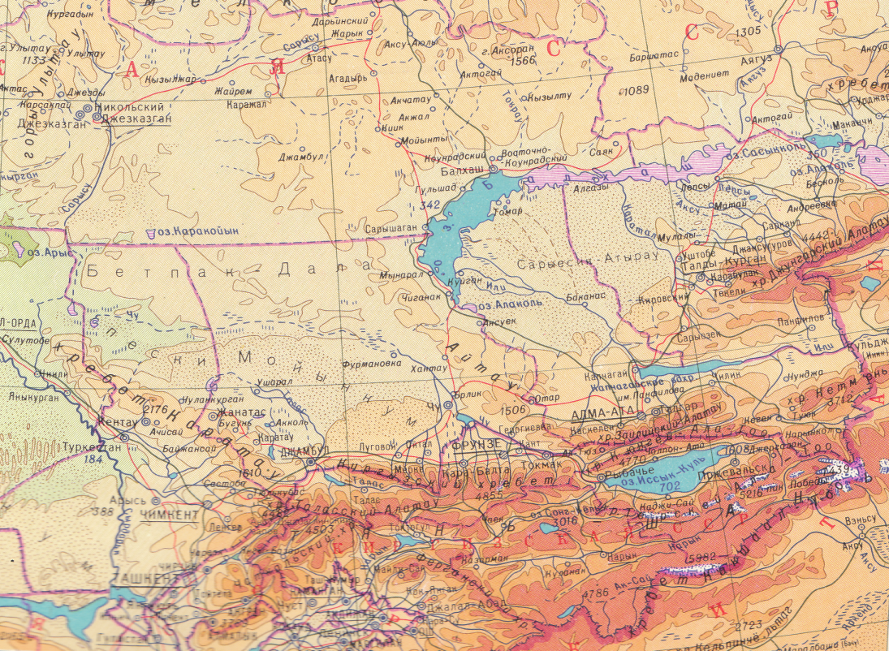

Рисунок 2.2 Карта озеро Балхаш

Озеро Балхаш и прилегающие территории на карте 1903 года, из энциклопедии Самуила Оргельбранда.

Большой вклад в исследование озера Балхаш внёс русский географ Лев Семёнович Берг. В 1900—1906 годах Туркестанский отдел Русского географического общества поручил ему произвести географо-гидрологическое изучение Аральского моря. В ходе этой экспедиции в 1903—1904 годах им, в числе прочего, была произведена инструментальная съемка берегов Балхаша, района нижнего течения Или и прилегающих к озеру областей. Кроме того, Берг исследовал само озеро и его возможные связи с Аральским морем и доказал, что Балхаш лежит за пределами Арало-Каспийского бассейна, и что они не соединялись в геологическом прошлом. Интересно отметить, что когда Лев Семёнович Берг изучал озеро Балхаш, он пришёл к выводу, что оно не усыхает, и вода в нём пресная. Исследователь утверждал, что «Балхаш некогда совершенно высох, а в дальнейшем опять наполнился водой, с тех пор он ещё не успел осолониться». Из этих результатов и из бедности фауны озера был сделан вывод о молодости водоёма.

Подробную физико-географическую характеристику бассейна озера Балхаш выполнил в 1910 году Б.Ф. Мефферт. Он изучил речные системы Моинты, Джамчи и Токрау, расположенные в северном Прибалхашье, и отнёс почвенный покров к лёссовидному типу. Мефферт считал, что Северное Прибалхашье по своему геологическому строению относится к древнему палеозою. Кроме того, он высказал мысль, что когда уровень воды в Балхаше был на 30 метров выше современного, озеро соединялось с расположенными восточнее озёрами Сасыкколь, Алаколь и Эби-Нур.

В советское время исследования озёр Средней Азии проводил Государственный гидрологический институт. Особое внимание уделялось физико-химическому направлению исследований минеральных озёр для нужд соляной и химической промышленности, а также бальнеологии. После распада Советского Союза в 1991 году, озеро принадлежит территории Казахстана.

**2.2 Происхождение озера Балхаш**

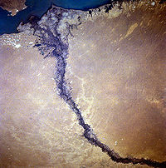

Рисунок 2.3 Спутниковый снимок устья Каратала

Балхаш лежит в наиболее глубокой части обширной Балхаш-Алакольской котловины, которая образовалась в результате пологого прогиба Туранской плиты в неоген-четвертичное время и впоследствии заполнилась песчаными речными отложениями. Котловина входит в систему разломов Джунгарского Алатау, в которых также расположены озёра Сасыкколь, Алаколь и озеро Эби-Нур (за Джунгарскими воротами). Эти озёра являются остатками древнего Ханхайского моря, некогда занимавшего всю Балхаш-Алакольскую впадину, но не соединявшегося с Арало-Каспийским бассейном.

Площадь озера Балхаш составляет примерно 16,4 тыс. км² (2000 год), являясь самым крупным озером Казахстана. Балхаш лежит на высоте примерно 340 м над уровнем моря, имеет форму полумесяца. Его длина составляет примерно 600 км, ширина изменяется от 9—19 км в восточной части до 74 км в западной. Полуостров Сарыесик, расположенный примерно посередине озера, гидрографически делит его на две сильно отличающиеся части. Западная часть (58 % общей площади озера и 46 % его объёма) относительно мелководная и почти пресная, а восточная имеет бо́льшую глубину и солёную воду. Через формируемый полуостровом пролив Узынарал (казахск. Ұзынарал — «длинный остров») шириной 3,5 км вода из западной части пополняет восточную. Глубина пролива составляет около 6 м.

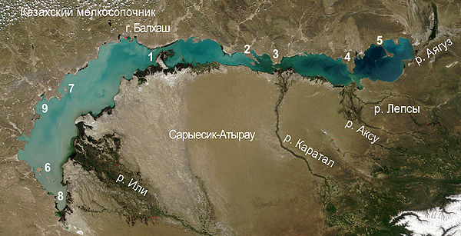

Рисунок 2.4 Вид на озера Балхаш из космоса

Цифрами обозначены крупнейшие полуострова, острова и заливы:

1. Полуостров Сарыесик, разделяющий озеро на две части, и пролив Узынарал, 2. Полуостров Байгабыл, 3. Полуостров Балай, 4. Полуостров Шаукар, 5. Полуостров Кентубек, 6. Острова Басарал и Ортаарал,7. Остров Тасарал, 8. Залив Шемпек, 9. Залив Сарышаган.



Рисунок 2.5 Спутниковый снимок острова Ултаракты

Котловина озера состоит из нескольких маленьких впадин. В западной части Балхаша имеются две впадины глубиной до 7-11 м — одна из них протянулась с западного побережья от острова Тасарал до мыса Коржынтубек, вторая тянется на юге от залива Бертыс, который является самым глубоким местом западного Балхаша. Глубина впадины восточного Балхаша достигает 16 м, наибольшая глубина всей восточной части — 27 м. Средняя глубина всего озера составляет 5,8 м, общий объём воды — около 112 км³.

Узким мелководным проливом Узун–Арал (узкое место) Балхаш делится на обособленные две части: западную - более обширную, но мелководную, но глубокую (до 11 м), и восточную - меньшую по размерам, но более глубокую. Глубина оз. Балхаш в проливе Узун–Арал не превышает 2,5 м при ширине пролива около 5 км.

Озеро относится к числу бессточных водоемов; приход складывается из притоков рек, среди которых основное значение имеет Или (80% площади водосбора озера), стока поверхностных вод с прибрежной полосы, грунтового питания и сравнительно небольшого количества атмосферных осадков, выпадающих на поверхности озера. Вся поступающая в озеро вода расходуется на испарение.

Западные и северные берега Балхаш – высокие (20-30 м) и скалистые сложены палеозойским породам (порфиры, туфы, граниты, сланцы, известняки) и имеют следы древних террас. Южные берега от залива Карашаган до дельты реки Или низкие (1-2 м) и песчаные, периодически затапливаются в высокую воду (из-за чего испещрены многочисленными мелкими озерами), местами встречаются прибрежные холмы высотой 5-10 м. Береговая линия очень извилиста и расчленена многочисленными заливами и бухтами. Крупные заливы западной части: Сарышаган, Кашкантениз, Каракамыс, Шемпек (южная конечность озера ), Балакашкан и Ахметсу. В восточной части выделяют заливы Гузколь, Балыктыколь, Кукун и Карашиган, там же расположены полуострова Байгабыл, Балай, Шаукар и Кентбек и Коржинтобе.

Больших островов на озере мало, Басарал и Тасарал (наиболее крупные), а также Ортаарал, Аякарал, и Олжабекарал расположены в заподной части озера. В восточной части находится остров Озынарал,

Ултаракты и Коржин, а также остров Алгазы. Всего на озере насчитывалось 43 острова общей площадью 66 км2, однако со снижением уровня воды образуются новые острова, и площадь уже существующих увеличивается.

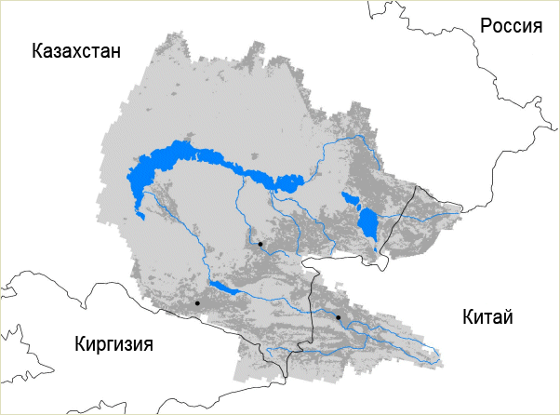

Рисунок 2.6 Бассейн озера Балхаш

На карте Балхаш-Алакольского бассейна точками отмечены города с населением более 100 тыс. человек.

Водный баланс Балхаш, по данным Г.Р. Юнусова, может быть представлен в следующем виде.

Объём стока в бассейн озера в 2000 году составил 22,51 км³, из них:

приток поверхностных вод — 18,51 км³, подземных — 0,9 км³, через осадки и лёд — 3,1 км³. Расходы за год составили 24,58 км³: на испарение — 16,13 км³, в дельте реки Или — 4,22 км³, ледообразование — 0,749 км³, жилищно-коммунальное хозяйство — 243,97 млн. м³, промышленность — 219,14 млн. м³, сельское хозяйство — 3238,67 млн. м³, рыбное хозяйство — 26,9 млн. м³.

В целом баланс озера Балхаш может быть представлен по отдельным его частям таблицей 2.4.

Таблица 2.4

Водный баланс озера Балхаш

|  |  |  |  |  |  |  |  |  |
| --- | --- | --- | --- | --- | --- | --- | --- | --- |
| Приход | Слой | | | | | Расход | Слой | |
|  | мм | | | | км |  | мм | км |
| Западная часть | | | | | | | | |
| Поверхностный приток | | | 969 | | 10,37 | Испарение | 1026 | 10,98 |
| Осадки | | | 108 | | 1,16 | Отток в восточную часть | 107 | 1,15 |
| Подземный приток | | | 56 | | 0,06 |  |  |  |
| Восточная часть | | | | | | | | |
| Поверхностный приток | | 470 | | | 3,57 | Испарение | 875 | 6,65 |
| Осадки | | 135 | | | 1,03 |  |  |  |
| Подземный приток | | 118 | | | 0,09 |  |  |  |
| Приток из западной части | | 152 | | | 1,15 |  |  |  |
| Общий водный баланс | | | | | | | | |
| Поверхностный приток | | | | 761 | 1394 | Испарение | 19,01 | 19,20 |
| Осадки | | | | 117 | 2,19 |  |  |  |
| Подземный приток | | | | 62 | 1,50 |  |  |  |
| Всего | | | | 960 | 17,63 |  | 19,4 | 19,20 |

Колебание уровня воды в озере определяется соотношением притока и испарения. Реки Или основного притока оз.Балхаш, которая принадлежит к типу рек с половодьем в теплую половину года, обусловленным таянием высокогорных снегов и ледников. Наибольший приток совпадает с наиболее интенсивным испарением вследствие чего амплитуда колебания уровня воды в озере невелика и за 30 летний период не превышает 2,5 – 2,75 м.

В целом Балхашский бассейн имеет площадь 512 тыс. км², а его суммарный поверхностный сток в средний по водности год составляет 27,76 км³, включая 11,5 км³, поступающие с территории КНР. Площадь водосборного бассейна только озера Балхаш составляет около 413 тыс. км², причём 15 % его территории лежит на северо-западе Синьцзян-Уйгурского автономного района Китая, и небольшая часть — в Киргизии. Из суммарного стока Балхаш-Алакольского бассейна 86 % приходится на озеро Балхаш, сток реки Или составляет до 12,3 км³/год (по данным БСЭ — около 23 км³ в год). Или, впадающая в восточную часть озера, даёт 73—80 % всего притока воды в озеро. Река начинается в горах Тянь-Шаня и питается, в основном, ледниками, что обуславливает дневные и сезонные колебания уровня воды — период таяния горных ледников приходится на июнь — июль. При впадении в озеро Или образует дельту площадью 8 тыс. км² со множеством проток (Кур-Ли, Ак-Узек, Джиде и другие). Дельта Или играет роль природного регулятора, отдавая в засушливые годы часть накопленной воды озеру. Выше по течению реки, недалеко от посёлка Баканас, от Или справа отходит сухое русло Баканас — один из древних рукавов Или, впадавший в озеро восточнее полуострова Сарыесик.[5]

В восточную часть озера впадают реки Каратал, Аксу, Лепсы, кроме того, озеро подпитывается грунтовыми водами.Берущая начало на склонах Джунгарского Алатау река Каратал является вторым по значимости притоком озера Балхаш. Воды реки Аягуз, питавшие западную часть озера до 1950-х годов, в настоящее время практически не достигают его. Годовая разница в притоках западной и восточной частей озера составляет 1,15 км³.

Площадь и объём озера сильно изменяются в соответствии с долгосрочными колебаниями и краткосрочными флуктуациями уровня воды. Долговременные колебания имеют амплитуду 12-14 м, минимальные значения пришлись на период с V по X век, а максимум уровня воды наблюдался с XIII по XVII век. В начале XX века и в период с 1958 по 1969 год площадь озера увеличивалась до 18-19 тысяч км², а во время засух, например в конце XIX века или в 1930-х и 1940-х годах, озеро сжималось до 15,5-16,3 тысяч км². Амплитуда колебаний уровня воды в озере при этом составляла около 3 м. В 1946 году площадь поверхности озера составляла 15 730 км², а объём — 82,7 км³. В настоящее время озеро находится в стадии уменьшения из-за отвода впадающих в него рек в хозяйственных целях. Так, на реке Или в 1970 году была построена плотина Капчагайской ГЭС, образовавшая Капчагайское водохранилище. При заполнении этого резервуара, водный баланс Балхаша был нарушен, что вызвало ухудшение качества воды, особенно в восточной части озера. С 1970 по 1987 годы уровень воды снизился на 2,2 м, а объём — на 30 км³. Проведённые исследования показали, что если бы естественный режим питания сохранился, то с 1975 по 1986 год наступила бы фаза сокращения озера, то есть антропогенные и природные факторы воздействовали на экосистему озера в одном направлении. Предлагались варианты решения проблемы увеличения засоленности западной части, основывавшиеся на разделении озера плотиной, однако реализация подобных планов была невозможной из-за экономической ситуации в стране.

Минимум уровня воды в озере (абсолютные отметки -340,65 метра над уровнем моря) был зафиксирован в 1987 году после окончания заполнения Капчагайского водохранилища, а в январе 2005 года наблюдалось повышение уровня до 342,5 метра, которое некоторые специалисты связали с большим количеством осадков, выпавших за эти годы.

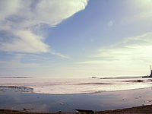

Рисунок 2.7 Озеро Балхаш весной, 2008 год (фото автора)

Климат в районе озера пустынный. Средняя температура июля составляет около 30°C, января — около −14 °C. Осадков в среднем выпадает 131 мм в год. Относительная влажность воздуха в районе озера составляет примерно 60 %. Ветра, сухой климат и температура приводят к высокой скорости испарения воды — в прохладные годы норма составляет от 950 мм, а в засушливые доходит до 1200 мм. Средняя годовая скорость ветра около 4,5—4,8 м/с, причём в западной части озера ветер дует преимущественно на юг, а в восточной части — на юго-запад. Ветер вызывает на озере сильное волнение (высота волны может достигать 2-3,5 м), в западной части наблюдается постоянное круговое течение, направленное по часовой стрелке.

Число солнечных дней составляет 110—130 в год, энергетическая освещённость — 15,9 МДж на м² в день. Балхаш принадлежит к числу тёплых, хорошо прогреваемых озёр. Температура воды на поверхности озера изменяется от 0°C в декабре до 28°C в июле. Среднегодовая температура западной части озера составляет 10°C, восточной — 9°C. Озеро ежегодно замерзает, и лёд обычно держится с ноября до начала апреля, причём сход оледенения с восточной части происходит с задержкой на 10-15 дней.

Средние месячные температуры на поверхности воды составляют в мае 14,6˚, в июне 20,0˚, в июле 22,3˚, в августе 22,5˚, и в сентябре 14,7˚. При небольших глубинах и ветром перемешивании резко выраженной температурой стратификации не отмечается; разница температур поверхностных и природных слоев даже в глубоких местах не превышает 5-8˚. Максимальная температура воды на поверхности достигает 27-28˚, а на мелководных прибрежных участках доходит 30-31˚.

Несмотря на сравнительной суровые зимы с морозами, доходящие иногда до 45˚, полное замерзание озера происходит не ежегодно. Замерзает озеро в ноябре, вскрывается в первой половине апреля, причем вскрытие в восточной части запаздывает на одну-полторы декады. Это объясняет, по-видимому, меньшим притокам поверхностных вод в восточную часть и соответственно меньшим поступлением тепла за счет стока вод.

Таблица 2.5

Температура воды озера в зависимости от глубины

|  |  |  |  |  |  |  |  |  |  |  |  |  |
| --- | --- | --- | --- | --- | --- | --- | --- | --- | --- | --- | --- | --- |
| Глубина | I | II | III | IV | V | VI | VII | VIII | IX | Х | ХI | ХII |
| Восточная часть озера | | | | | | | | | | | | |
| 0 м. | ---- | -0,2 | 0,2 | --- | 13,9 | 19,0 | 23,4 | 23,2 | 17,2 | 11,4 | --- | --- |
| 10 м . | ---- | 1 | --- | --- | 10,8 | 16,7 | 21,7 | 22,8 | --- | --- | --- | --- |
| 20 м.(около дна) | ---- | 1,7 | 1,9 | --- | 8,9 | 13,7 | 14,6 | 19,7 | 17,1 | 11,5 | --- | --- |
| Западная часть озера, рядом с городом Балхаш | | | | | | | | | | | | |
| 0 | --- | 0,0 | 0,8 | 6,7 | 13,3 | 20,5 | 24,7 | 22,7 | 16,6 | 7,8 | 2,0 | --- |
| 6 м.(окло дна) | --- | 0,3 | 2,2 | 6,5 | 13,1 | 19,6 | 24,1 | 22,6 | 16,5 | 7,4 | 2,0 | --- |

Состав воды озеро Балхаш относят к полупресноводным озёрам — химический состав воды зависит от гидрографических особенностей водоёма. Вода западной части озера почти пресная, (минерализация составляет 0,74 г/л) и более мутная (прозрачность — 1 м), используется для питьевого и промышленного снабжения. Восточная часть имеет большую солёность (от 3,5 до 6 г/л) и прозрачность (5,5 м). Общая средняя минерализация по Балхашу — 2,94 г/л. Многолетний (1931—1970) средний осадок солей в Балхаше составляет 7,53 млн. т, запасы растворённой соли в озере — около 312 млн. т. Вода в западной части имеет желтовато-серый оттенок, а в восточной цвет меняется от голубоватого до изумрудно-голубого, что заметно на спутниковых снимках.

При слабом водообмене между западной и восточной его частями в них создается совершенно разный солевой режим и различная степень минерализации. В то время как минерализация воды восточной части озера достигает 5000 мг/л, западная часть Балхаша под влиянием обильного притока пресных вод здесь не превышает 500-1500 мг/л.

В целом сравнительно слабая соленость вод озера, лежащего в пустынных областях и не успевшего засолонится, по мнению С.П. Суслова и других ученных, свидетельствует о том, что Балхаш является, по-видимому, молодым с геологической точки зрения водоемом.

Вода озера в глубоких частях водоема в массе имеет голубоватый оттенок. В летний период вода почти постоянно взмучена волнением и мало прозрачна.

Фауна озера сравнительно бедна. Тем не менее рыбопромысловое значение озера значительно. Рыбная продукция достигает 200000 ц в год и имеет перспективы увеличения.

Балхаш имеет большое значение для водоснабжения и рыбного хозяйства. Ввиду понижения уровня и приноса большого количества солей озеро в последнее время находится в стадии перехода в соленое. С 1961 г. в результате увеличившегося притока уровень озера значительно повысился.

Одной из наиболее замечательных черт Балхаша является его двойственная природа. Узким проливом Узун-Арал («Узкое место») Балхаш делится на две в значительной мере обособленные, резко различающиеся по своему режиму части: западную – более обширную (10540 км2) и вместе с тем наиболее мелководную (до 11 м) и восточную – меньшую по размерам площади )7440 км2), но более глубокую (до 26 м). Глубина в проливе Узун-Арал не превышает 2,5 м при его ширине около 5 км.

При затрудненном водообмене между западной и восточной частями Балхаша через пролив Узун-Арал в них создается различный солевой режим и разная степень минерализации воды. В восточной части озера минерализация воды превышает 4 г/л. Западная же часть под влиянием обильного притока сравнительно слабо минерализованных вод Или сильно опреснена. Минерализация воды здесь до 1970 г не превышала 0,5-1,5 г/л.[6]

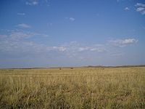

Рисунок 2.8 Степь около озера Балхаш (фото автора)

Фауна озера была довольно богата, но, начиная с 1970-х годов, биоразнообразие начало снижаться из-за ухудшения качества воды. До того времени бентос представлен моллюсками, личинками ракообразных водных насекомых. Планктон также был достаточно обильный, особенно в западной части. В озере водилось около 20 видов рыб, из которых 6 являлись родными (илийская и балхашская маринки, Балхашский окунь, пятнистый и одноцветный губач и гольян), а остальные — интродуцированными: сазан, шип, восточный лещ, Арельский усач, сибирский елец, карп, линь, судак, сом, осман и другие. Основными промысловыми рыбами являлись сазан, судак, жерех и лещ.

Камыш, обильно росший на южном берегу озера, особенно в районе дельты Или, служил отличным прибежищем для птиц и животных. Балхаш относится к ареалу обитания больших бакланов, чирков, фазанов, беркутов и белых цапель. В низовьях Или в 1940-х годах усилиями А.А. Слудского была акклиматизирована завезённая из Канады ондатра, однако за последние годы в связи с постоянными зимними паводками, которые возникают в результате сбросов из Капчагая, места обитания ондатры разрушены и полностью прекращен их промысел, доходивший ранее до 1 млн. зверьков в год. Изменение гидрологического режима ниже Капчагайского водохранилища привело к деградации дельты Или — с 1970 года её площадь уменьшилась с 3046 км² до 1876 км², в результате чего сократились водно-болотные угодья и тугайные леса — места обитания птиц и зверей. Освоение земель, применение пестицидов, перевыпас скота и вырубки камыша также повлияли на биоразнообразие бассейна. Из 342 видов позвоночных 22 занесены в Красную книгу Казахстана. Из 120 видов птиц в книгу попали 12, в том числе розовый и кудрявый пеликаны, колпица, лебедь-кликун и орлан-белохвост.

**2.3 Урбанизированность территории**

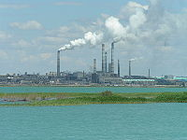

Рисунок 2.9 Вид с озера на Балхашский горно-металлургический комбинат (фото автора)

В настоящее время в бассейне Балхаша проживает 3,3 млн человек, в том числе жители Алма-Аты — крупнейшего города Казахстана. Самый большой населённый пункт на берегу озера — город Балхаш с 74 тыс. жителей (2007 год). Город расположен на северном берегу озера, его градообразующим предприятием является Балхашский горно-металлургический комбинат. Крупное месторождение меди, открытое в 1928—1930 гг., разрабатывается в посёлках к северу от озера, таких как Конырат и Саяк. Вдоль западного берега озера проходит участок автомагистрали М36 от Бишкека до Караганды, на которой расположены населённые пункты Гульшат, Балхаш-9, Сарышаган и Приозёрск. В южной части западного берега расположены посёлки Улькен, Мынарал и Шыганак.

На западном берегу озера в районе города Приозёрска расположено довольно много военных объектов, построенных в советское время. В военном городке Балхаш-9 располагаются радиолокационные станции системы предупреждения о ракетном нападении «Дарьял-У», «Днепр» и «Днестр». К западу от посёлка Сарышаган располагается полигон противоракетной обороны, а немного южнее, у залива Кашкантениз, находился полигон испытания лазерного оружия Терраз.

Южный берег озера практически не заселён. В устье Или расположено село Куйган, а в устье Каратала — село Копбирлик. Около восточной конечности озера проходит участок Туркестано-Сибирской магистрали между Аягузом и Талдыкорганом. На пересечении железной дороги и реки Лепсы располагается одноимённый посёлок.

Рекреационный потенциал озера и окрестные достопримечательности (урочище Бектау-Ата, тугайные леса) привлекают многочисленных туристов, имеются несколько пансионатов. Вот уже несколько лет проводятся различные спортивные мероприятия в рамках движения за сохранение озера.

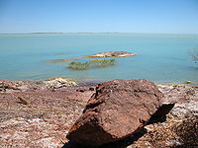

Рисунок 2.10 Озеро Балхаш, окрестности города Приозерск (фото автора)

В 1970 году на реке Или была построена Капчагайская ГЭС мощностью 364 МВт, позволившая использовать гидроэнергетический потенциал реки, а также брать воду из образовавшегося Капчагайского водохранилища на орошение. Водные ресурсы Или интенсивно используются ещё в верхнем течении (на территории СУАР) для выращивания хлопка, под которое отведено 40 % пахотных земель региона. В настоящее время существует проект создания дополнительной контр-регуляторной плотины на Или в 23 км ниже по течению от Капчагая. Кербулакская ГЭС мощностью 49,5 МВт поможет частично решить проблемы обеспечения электроэнергией южной зоны Казахстана и будет служить буфером для ежедневных и еженедельных колебаний уровня водотока реки Или.

Решить проблему энергоснабжения юго-восточной части Казахстана пытались ещё во времена СССР — был разработан план строительства электростанции на берегу озера Балхаш. В 1979 году была выбрана площадка для строительства Южно-Казахстанской ГРЭС, и основан поселок Улькен, однако через некоторое время работы были законсервированы. В 1997 году по предложению В. С. Школьника решено было использовать площадку для строительства АЭС, но протесты экологов и жителей страны вновь заставили пересмотреть планы, и в конце 2008 года правительство приняло решение о постройке Балхашской ТЭС.

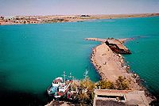

Рисунок 2.11 Водная станция г. Балхаш (фото автора)

По озеру Балхаш, нижнему течению реки Или и Капчагайскому водохранилищу (пристань Борохудзир города Капчагай) осуществляется регулярное судоходство. Главные пристани: Бурылбайтал, Бурлитобе. Флот используется в основном для ловли и перевозки рыбы, а также транспортировки минерально-строительных грузов. Суммарная протяжённость водных путей составляет 978 км, продолжительность навигации — 210 суток. На озере Балхаш, как и в других бассейнах, из-за недостатка финансирования в настоящее время сведены до минимума землечерпательные и дноуглубительные работы, что не позволяет на большинстве участков использовать крупнотоннажный флот.

Судоходство на озере Балхаш было организовано в 1931 году — в город Балхаш были привезены два парохода и три баржи. На 1996 год по озеру перевозилось до 120 тыс. тонн минерально-строительных грузов, 45 тыс. тонн рыбной продукции, 20 тыс. тонн бахчевых культур и 3,5 тыс. человек пассажиров, но к 2004 году объёмы сократились до 1 тыс. человек пассажиров и 43 тыс. тонн рыбной продукции. На 2004 год всего в Или-Балхашском бассейне эксплуатировалось 87 судов, среди них 7 пассажирских, 14 грузовых барж и 15 буксиров.

Предполагается, что к 2012 году объём перевозимых стройматериалов в Или-Балхашском бассейне достигнет 233 тыс. тонн, продукции животноводства и сельского хозяйства — не менее 550 тыс. тонн, а рыбной продукции — не менее 53 тыс. тонн. Также ожидается, что развитие экологического туризма вызовет рост пассажирских перевозок по озеру Балхаш, объём которых составит до 6 тыс. чел в год. Объём перевозки руды водным транспортом к 2012 году ожидается не менее 3 500 тыс. тонн в год.

Несмотря на сравнительную бедность фауны, экономическая важность озера Балхаш основывается на рыболовецком промысле и разведении рыбы, которое началось в 1930-х годах. В 1952 году годовой улов составлял 20 тыс. тонн, в 1960-х годах добывалось до 30 тыс. тонн рыбы в год, в том числе до 70 % ценных пород. Однако уже в 1990-х годах добыча упала до 6,6 тыс. тонн в год, ценных пород из них — лишь 49 тонны. Снижение темпов рыболовства объясняется отсутствием в настоящее время программ по воспроизводству рыбных ресурсов и их видовому составу, а также широким распространением браконьерств.

**2.4 Экологическое состояние озера Балхаш**

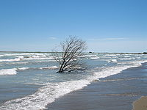

Рисунок 2.12 Пляж на озере Балхаш (фото автора)

В последнее время появились серьёзные опасения за экологию озера Балхаш, особенно относительно возможности повторения Аральской катастрофы. Существуют несколько причин подобного беспокойства. Начиная с 1970 года использование воды Или на заполнение водохранилища в Капчагае, на которое ушло 39 км³, привело к уменьшению стока реки на 2/3 и снижению уровня озера. Скорость снижения уровня воды составила примерно 15,6 см/год, что сильно превышало темп естественного сокращения в 1908—1946 годах (9,2 см/год). Обмеление Балхаша особенно хорошо заметно в его менее глубокой западной части. С 1972 по 2001 год небольшое солёное озеро Алаколь, располагающееся в 8 км к югу от озера, практически исчезло, а южная часть самого Балхаша потеряла за этот период примерно 150 км² водной поверхности. Из 16 озёрных систем вокруг Балхаша осталось только пять, процесс опустынивания охватил уже около 1/3 бассейна. Соляная пыль выносится с обсохшего дна озера и пойменных участков, привнося вклад в формирование азиатских пыльных бурь и неблагоприятно воздействуя на климат региона. Кроме засоления на плодородие пойменных почв влияет сокращение биологического стока в дельту из-за накопления ила в Капчагайском водохранилище.

Ещё одним фактором, влияющим на экологию Или-Балхашского бассейна, являются выбросы Балхашского горно-металлургического комбината. В начале 1990-х годов объём выбросов составлял 280—320 тысяч тонн в год, и на поверхности озера оседало 76 тонн меди, 68 тонн цинка, 66 тонн свинца. С тех пор объём выбрасываемых загрязнителей увеличился почти вдвое. Вредные вещества также поступают в озеро через утечки в хвостохранилище при пылевых бурях. В качестве шагов по улучшению экологической обстановки предлагалось остановить заполнение Капчагайского водохранилища, проводить очистку сточных вод металлургического комбината, уменьшить необратимые потери на орошение и т. д. На Международном экологическом форуме по проблемам озера Балхаш в 2005 году было заявлено, что корпорация «Казахмыс» в следующем году завершит строительство экологически чистого производства, что позволит уменьшить выбросы на 80—90 %, однако это предложение не выполнено и по сей день.

Основными загрязнителями озера Балхаш являются тяжёлые металлы (медь и цинк), а также нефтепродукты, фенолы и фториды.

Уровень загрязнения воды у поверхности.

Таблица 2.6

Количество поступающих загрязнителей в озеро Балхаш

|  |  |  |
| --- | --- | --- |
| Станции | Залив Тараналык. тон/год. | Залив М. Сары- Шаган тон /год. |
| 1997год | 2,38 | 2,56 |
| 2000год | 3,70 | 4,83 |
| 2004год | 3,96 | 4,52 |

В 2000 году в городе Алматы была проведена крупная конференция «Балхаш 2000», собравшая учёных-экологов из различных стран, а также представителей бизнеса и власти. В результате работы форума была принята резолюция и обращение к президенту, парламенту, правительству и международным организациям, раскрывающая новые принципы управления экосистемой Балхаш-Алакольского бассейна, которые предоставляют частному капиталу больше возможностей по софинансированию проектов в регионе.[7]

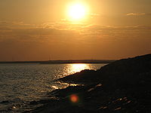

Рисунок 2.13 Озеро Балхаш, начало осени, закат (фото автора)

Загрязнённые воды поступают в Балхаш не только с горного комбината, но и из Китая — на пограничных пунктах фиксируют сильное превышение содержания меди и других веществ, вода имеет V класс загрязнённости. На китайской территории происходит отбор 14,5 км³ воды в год из бассейна реки Или, причём планируется увеличение в 3,6 раза, текущая скорость увеличения забора составляет от 0,5-1 до 2-4 км³/год (из-за активного роста населения Синьцзян-Уйгурского автономного района). По мнениям экспертов, несмотря на увеличение ледникового стока на Тянь-Шане, повышение норм забора даже на 10 % приведёт к катастрофе — Балхаш может разделиться на две половинки с последующим высыханием восточной части.

Водные отношения Казахстана с КНР регулируются в рамках подписанного 12 сентября 2001 года «Соглашения между правительством Казахстана и правительством КНР о сотрудничестве в сфере использования и охраны трансграничных рек». В 2007 году Казахстан предложил льготный контракт на 10-летние поставки продовольствия в Китай в обмен на объём стока рек в Балхаш, однако Китай отверг его.

Балхаш – голубая жемчужина, неожиданное чудо среди бесплодных пустынь! Сколько прежде на нем гнездилось птиц, если воздух был наполнен их криками; сколько в нем водилось рыбы, если прибрежные тростники трепетали от плавающих между ними сазанов!

Сегодня Балхаш угасает. Рыбный промысел упал, и от былого изобилия почти ничего не осталось. Уровень воды понизился на полтора метра. Пресная вода его западной половины стала фактически непригодной для питья, хотя многие поселки продолжают ею пользоваться, а в город Балхаш пришлось провести за сотни километров далеко не качественную воду из реки Токрау. Маленькие береговые рощицы деревьев и кустарников, служившие убежищем ветвистоусых комариков – пищи рыб – высыхают. И нет уже под их голыми остовами живительной тени.[8]

Территория озера и прилегающие к нему окрестности были разделены на многие участки и розданы под распорядительство совершенно разным административным районам и учреждениям, которые заботятся только о том, как бы поменьше дать и побольше взять. Балхаш лишился одного хозяина. (Впрочем, он, кажется, и раньше не имел его.)

Мощный медеплавильный завод выбрасывает громадное количество меди и дыма с различными, несвойственными природе химическими примесями на акваторию пресной части озера и окружающие его пустынные земли. На его поверхности ежегодно оседает около 9 тысяч тонн химических веществ. А сточными водами «Балхашмедь» и ТЭЦ только в залив Бертыс, примыкающий к городу Балхаш, выбрасывается каждый год около 75 тонн этой злой химии, экономический ущерб от которой составляет по самым приблизительным подсчетам около 40 миллионов тенге в год. Страшные цифры! И это без учета ущерба здоровью жителей города, мужчины в котором не доживают до 60 лет.

Почему же в столь безотрадном состоянии находится это сокровище – чудесное озеро среди огромной безводной пустыни?

Во-первых, в загрязнение вод Балхаша вносит свою долю когда-то бывшая чистой река Или. Когда Сорбулак – громадный отстойник ассенизационных вод города Алматы – прорвало, солидная часть загрязненной воды ушла в реку Или и оттуда в Балхаш. Ныне из этого переполненного отстойника, расположенного в бессточной впадине в пустыне, куда сливаются сточные воды миллионного города без какой-либо предварительной очистки, вода постепенно просачивается в реку и тоже достигает озера. И по всей реке Или, вдоль которой немало поселений, вода стала плохой для питья.

Но главный враг Балхаша – Капчагайское водохранилище.

История его создания поучительна и служит образцом дикого глумления над природой. Именно глумления, потому что нельзя по-другому назвать безрассудное, безответственное, преступное, и – увы – необратимое преображение природы, осуществленное человеком.

Постановление о строительстве Капчагайского водохранилища на реке Или было принято в 1966 году. Широкого обсуждения этого мероприятия, затрагивающего природу обширного региона, не было.

Перед тем, как в Казахстане в 1962 году был принят Закон об охране природы, заместитель Председателя Совета Министров республики И.Г. Слажнев ныне покойный, созвал по этому поводу совещание узкого круга лиц, охраны природы обратился к его председателю со словами: « Почему избегают или даже не допускаете широкого обсуждения Капчагайской проблемы? ».

Административное командование подавило многочисленные возражения, в которых высказывались опасения о тяжелых последствиях этого шага. Расчеты некомпетентных разработчиков и чиновников были признаны не подлежащими сомнению и достаточными для немедленного претворения в практику. Главными аргументами были следующие:

1. Водохранилище даст электрический ток, обеспечив работу мощной гидроэлектростанции.

2. Позволит ввести в севооборот 400 тысяч пахотных земель.

3. Послужит регулятором уровня вод Балхаша.

Об этом вещали по радио, об этом говорили красочные плакаты, установленные на создававшейся плотине, по которой прошла автомобильная дорога, об этом писалось в листовках, сбрасываемых с самолета. Капчагайское водохранилище изображалось как величайшее достижение разума в обогащении и облагораживании на благо человека столь неприветливой природы. Еще бы! По всему Советскому Союзу строились огромные водохранилища, гремел вопрос о повороте северных рек, а чем хуже Казахстан!

Нельзя сказать, что постройка водохранилищ невозможна в Казахстане напротив, в низовьях небольшой речки Курты, протекающей по пустыне и впадающей речку Или, ранее было построено водохранилище. Плотина была сооружена на выходе из узкого крутосклонного ущелья, которое и заполнила вода. Природе не было нанесено ни малейшего ущерба: не пропало ни одного гектара пастбищ или пахотных земель. Попуски воды, предназначенные для орошения земель, одновременно дают жизнь небольшой электростанции. Идея создания на месте рек гигантских искусственных озер с катерами, яхтами, пляжами и причалами затмила разум проектировщиков. Плотина была спроектирована и построена перед входом реки Или в узкое крутосклонное каменистое Капчагайское ущелье. Не на выходе из ущелья, а на входе! Это была первая крупная ошибка проектантов.

Вторая ошибка так же обусловлена разыгравшейся фантазией безграмотных гидрогеологов, которые, не удосужившись даже ознакомиться с мировым опытом преобразования природы, предложили создать водохранилище объемом в 2 годовых стока реки Или. (годовой сток реки Или в то время равнялся 12-13 кубокилометрам).

Исходя из этих расчетов, была спроектирована и построена ГРЭС, мощность которой была ориентирована на полное заполнение водохранилища.

Но как только построили плотину и начали заполнять водохранилище, началось отрезвление: стало ясно, что озеро Балхаш не сможет выдержать потери двух годовых стоков реки Или – основной и главной артерии, питавшей озеро, – оно умрет даже скорее, чем многострадальный Арал.

Заполнение водохранилища пришлось приостановить.

В настоящий момент на электростанции из ее четырех турбин могут работать только две. Так и стоит она, единственная в мире электростанция-калека, памятник безответственности и дремучего невежества «преобразователей природы». За первыми двумя грубейшими ошибками проектировщиков последовали другие.

Правый берег водохранилища высокий, это бесплодная каменистая пустыня, левый – низкий, засоленный, заболоченный. Предполагалось, что на нем будут образованы новые массивы сельхозземель.

Но воды Капчагая, подпитав низкое левобережье, стали как бы подпоркой для подземных вод, текущих с Заилийского Алатау. Здесь из-за подъема грунтовых вод, заболачивания и засоления, а также прямого затопления потеряно около ста шестидесяти тысяч гектаров сельхозугодий.

Потеря земель для сельского хозяйства и на левобережье также продолжается. В многочисленных селениях, тянущихся вдоль Заилийского Алатау, в подпольях всюду теперь стоит вода. Усиленными темпами продолжается и засоление.

Прекрасные, тенистые, протянувшиеся по берегам реки Или на полторы сотни километров приречные леса – тугаи, богатые превосходными луговыми пастбищами, с уникальной фауной, по обеим сторонам реки, а также на ее островах ушли под воду. В безлесном Казахстане легко и бездумно распростились с тугаями.

Бесплодная каменистая пустыня правобережья с давних времен тысячелетиями служила своеобразным некрополем древних азиатских европеоидов, обитателей юго-востока Казахстана, одних из предков казахов. На ней всюду высились курганы, немало было, судя по всему, и, так называемых, бескурганных захоронений. Вместе с величественными скифскими курганами - «царскими», некрополь этой незатронутой деятельностью человека местности производил глубокое впечатление своей первозданной красотой. Перед затоплением этой местности никто не позаботился обследовать древнейшие захоронения. Сколько их погибло под водой - точно неизвестно. Одни предполагают двести, другие - две тысячи.

Воды Капчагая в первое время в штормовую погоду выбрасывали на берег вместе со щебнем предметы древности. При одном посещении водохранилища я поднял на береговом валу из щебня рукоять бронзового скифского (сакского) кинжала и бронзовый медальон.

По существующему законодательству перед затоплением объекты, имеющие историческую ценность, должны быть обследованы или даже перенесены, а средства на эту работу строительные организации обязаны выделить, включив их в смету.

Когда бывший Советский Союз строил в Африке Ассуанскую плотину, то с территории, подлежащей затоплению, были убраны и перевезены археологические памятники. Но, то за рубежом. А у нас дома? Кто знает, что принадлежащее истории и культуре не только Казахстана, но и всего мира, ушло безвозвратно под воду!

Предполагалось, что гидроэлектростанция будет особенно необходима зимой, когда потребность в электричество сильно возрастает. Но никто не подумал о том, что же сотворит вода, пущенная поверх замерзшей реки Или и какие она вызовет катастрофические последствия.

Когда же зимой по настоянию энергетиков стали делать попуски воды, чтобы запустить электростанцию на полную мощность, страшное, невозможное в природе, зимнее половодье стало топить все поселения ниже районного центра Баканас и окружающие реку земли.

Такие зимние сбросы воды до озера не доходили, вода зря пропадала среди барханов. А немалые потери хозяйств, вызываемые этими попусками, списывались под предлогом стихийного бедствия. Теперь, чтобы избежать последствий зимних паводков, предполагается строительство контррегулятора - новой плотины на несколько десятков километров ниже ущелья Капчагая, которая бы принимала воду этих зимних попусков.

Что же стало с главным козырем - обещанными тысячами гектаров орошаемой земли? Чтобы компенсировать потери сельхоземель левобережья водохранилища, на его правом берегу построены насосные станции и бетонированные каналы, введено в землепользование восемнадцать тысяч гектаров земель. Только восемнадцать взамен потерянных 160! Из них часть уже потеряна, засолена. Эти земли орошаются десятью крупными насосными станциями, каждая из которых стоила в то время три с половиной миллиона рублей и каждая потребляет ежедневно электроэнергию на двести рублей, обслуживается дежурными, механиками, инженерами... (стоимость приведена в рублях доперестроечного периода). На каждую станцию приходится менее двух тысяч гектаров. Нетрудно догадаться, во что обходится урожай с этих земель. Что же с ними стало сейчас в связи с возросшей стоимостью электричества?

Остальные земли (их только двадцать две тысячи гектаров, и то семь тысяч из них, по существу, залежи), орошаются водотоком, фактически ни в коей мере не связаны с Капчагайским водохранилищем, так как находятся ниже его, используются под рисосеяние. Но на них тоже идет засоление.

Не обошлось и без других потерь. Под воду ушли замечательные Соленые озера - место массового отдыха трудящихся. Исчез большой поселок Илийск вместе с железнодорожной станцией, железнодорожный и шоссейные мосты через реку Или. Железнодорожный мост пришлось строить в другом месте.

В водах реки Или находится громадное количество ила. Прежде перед употреблением воды для приготовления пищи приходилось ее отстаивать. Когда-то, благодаря этому плодородному илу, в низовьях реки Или в пустыне Сарыесик-Атырау процветал обширный древнейший очаг земледелия ( см. Мариковский П.И. книга «Там, откуда ушли реки», Москва, «Мысль» 1982,). Этот очаг прекратил свое существование во время нашествия монголов в начале XIII века.

Сейчас плодородный ил оседает на входе реки Или в Капчагайское водохранилище. Здесь за счет особенно сильного заиливания образуется новая дельта. Она, как губка, впитывает в себя и задерживает все больше и больше воды, отнимая ее, в конечном счете, у Балхаша. Постепенно она продвигается вверх. Многочисленные мелкие протоки ее мешают речному судоходству, поэтому одну из них, расположенную у коренного берега, пытались углублять. Но мощная драга не справилась со своей задачей. Теперь оставили борьбу с заиливанием проток новой дельты, и пароходство, издавна существовавшее по реке Или. полностью прекратили, а доставка грузов до города Джаркента идет дорогостоящим автотранспортом.

Новая дельта стала своеобразным подпором реки Или, она повысила свой уровень и начала подтапливать левое низкое побережье, отнимая воду у Балхаша. Три года назад я попытался пробраться к берегу реки выше этой дельты и, не доехав километра до берега, с трудом возвратился обратно:вся почва оказалась полужидкой, а длинный посох погружался на всю глубину в землю. Сколько воды теперь уходит и уйдет на пропитывание земель выше новой дельты, сколько времени будет продолжаться формирование новой дельты и какие громадные потери воды из-за нее грозят Балхашу?

Теперь вода ниже водохранилища кристально чистая, прозрачная. И развиваемое ниже плотины рисосеяние, питаясь этой водой, вынуждено компенсировать недостаток плодородного ила изобилием химических удобрений. Сможет ли оно не оказаться убыточным?

Урожаи риса низкие, качество его плохое, потребление воды в три раза больше: на дренажный сток используется сорок три процента воды, тогда как полагается всего лишь тринадцать процентов. При этом, как утверждают специалисты, официальные потери воды явно и умышленно занижены и в действительности они больше. К тому же, лишенная глинистого ила, вода, орошая рисовые чеки, легко уходит под землю. Вся ирригационная сеть негодна, для ее реконструкции потребуется десять лет, и восемьсот миллионов рублей, (по стоимости доперестроечного времени), а сэкономит только половину кубического километра воды.

Ценная культура, рис, обладает одной трудоемкой особенностью - его надо пропалывать. Проводимая ранее обязательная ручная прополка сорняков теперь заменена химической. Рисосеющие совхозы усиленно распыляют гербициды вместе с удобрениями над рисовыми полями. В воде гибнет рыба, попавшая на посевы из реки Или, содержащая яды вода непригодна для возвращения в реку. Но эту отравленную воду частично отправляют в жаркие пески, в бывшее русло реки Четбаканас, частично спускают в Или и далее в Балхаш, Как стало известно сейчас, вода из рисовых полей, загрязняя грунтовые воды, достигает озера и с подпочвенными водами.

Водохранилище изувечило естественную дельту реки Или при впадении ее в Балхаш. Это сложнейшее природное сооружение, созданное многими тысячелетиями было богато тугайными и тростниковыми зарослями, обширными пастбищами, множеством озер. Здесь было царство водоплавающей птицы, изобилие фазанов, различных зверей, процветало ондатровое хозяйство, дававшее около двух миллионов рублей золотом ежегодной прибыли.

Сейчас дельта реки деградировала: тугайные заросли высыхают, многие звери и птицы исчезли, выпасы скота резко сократились.

Пытаясь хотя бы частично сохранить пастбища, хозяйствующие субъекты самовольно перегораживают протоки дельты для орошения, построено двадцать самодеятельных плотин и пять вододелителей стоимостью около пяти миллионов рублей. Эти стихийные регулировки еще больше отнимают воды у Балхаша.

Решив обуздать этот хаос, перегородили протоку Джидели специальной плотиной, затратив на ее строительство пятнадцать миллионов рублей. При первом же половодье плотину подняло и искорежило.

Все эти манипуляции наконец убедили в неуправляемости дельты, и тогда пришли к выводу ее больше не трогать, предоставив природе самой налаживать расстроенное здоровье. Урон от деградации дельты реки Или, целого природного комплекса, исчисляется многими сотнями миллионов.

Воды реки Или после создания водохранилища стали более засоленными, нежели прежде. Сказывается пропитывание и промывание низких засоленных берегов левой стороны водохранилища, а также испарение с его обширной поверхности. В них появилась примесь удобрений, гербицидов, пестицидов, сбрасываемых в водохранилище. Мало того, обнаружены такие опасные яды, как ДДТ, ГХЦГ, от использования которых более десятка лет назад отказались многие страны, в том числе и наша. Количество этих ядов в воде повышается весной и осенью. Откуда они берутся - загадка, никого не беспокоящая.

Из-за неоправданного благодушия и головотяпства несколько лет назад в водохранилище прорвалось большое количество сточных вод города Алматы. Размыло автомобильную трассу и два моста, погубило несколько отар овец, унесло несколько человеческих жизней, загрязнило и без того неблагополучное по читоте водохранилище и Балхаш химическими веществами и небезопасными бактериями.

Дельта реки с ее могучими тростниковыми зарослями выполняла роль своеобразного естественного фильтра и чистильщика загрязненной воды. Чистота пресной части Балхаша в известной мере была обязана именно этому природному барьеру загрязнения.

Существует проект забирать воду из реки в цементированные каналы для снабжения пресной водой, минуя дельту. Но ведь это гибель дельты и еще большее загрязнение Балхаша.

На левом, западном берегу Капчагая возник песчаный пляж. Сюда за многие километры приезжают горожане. К тому же значительная часть пляжа закреплена между различными учреждениями и недоступна остальным. Периодически санитарная инспекция запрещает купаться из-за ассенизационных вод, дважды сброшенных в водохранилище.

Сейчас много говорится о гибели Аральского моря, высказано немало пылких соображений в его защиту. Но проблема Арала в какой-то мере оказалась неизбежной: водами Сырдарьи и Амударьи орошается громадный массив земли для сельского хозяйства ради потребностей резко возросшего населения Средней Азии. Правда, воды этих двух крупных рек пустыни используются нерационально, слишком велики ее потери впустую.

Но достоин ли подобной участи Балхаш?

Сейчас большое озеро Алакуль, придаток западной части Балхаша, полностью высохло, превратилось в ровную площадь, покрытую пухлой солью, развеиваемой ветрами. Высохли тростниковые заросли - места нереста и кормежки промысловых рыб, убежище водоплавающей птицы. Теперь берега озера - голый песок да камни.

Из-за возросшей солености вода в западной части Балхаша скоро станет непригодной для металлургических заводов побережья, практически она непригодна для питья. Город Балхаш своевременно провел водопровод из Центрального Казахстана, использовав воду степной реки Токрау, но в пресной воде нуждаются, кроме города, многие другие поселения.

Резко упал рыбный промысел. Стало мало сазана, исчезла прославленная рыба маринка. Обеднению рыбных запасов, кроме того, способствовали горе-акклиматизаторы ихтиологи: неразумно вселили некоторые породы рыб.

Озеро умирает, его убивает Капчагай, он отнял у него воду и жизнь. Объем Капчагайского водохранилища шестнадцать кубических километров, тогда как годовой сток реки всего лишь тринадцать кубических километров. Только по этому соотношению водохранилище стало не имеющим себе равных чудовищем. Кроме того, оно теряет ежегодно только на испарение более одного кубического километра воды, не учитывая потребление воды новой дельтой.

Теперь в Балхаш поступает только семь кубических километров воды, тоесть вдвое меньше до строительства водохранилища . Сейчас, по существу, Балхаш становится новым водоемом, создаваемым человеком. Новым, опустошенным, обезображенным и повторяющим судьбу Арала.

Сегодня срочно надо решать судьбу Балхаша: оставить ли жить или прекратить его существование.

В 1982 году по проблеме озера была создана специальная комиссия. Ее деятельность не получила огласки, ее рекомендации были забракованы. К изучению проблемы Балхаша привлекалось около двух десятков учреждений и на исследовательскую работу затрачено три миллиона рублей.

В связи с перестройкой и сложным экономическим положением страны, проблема Балхаша долгое время никого не беспокоила. И только недавно из-за прогрессирующей деградации Балхаша о ней стали говорить.

Весной 1988 года в Академии наук КазССР два дня заседала специальная комиссия из двухсот человек. В горячих спорах выяснились разногласия и несовпадения мнений из-за недостаточной, малодейственной изученности проблемы и сложностей в прогнозе произошедших и происходящих в природе явлений.

Порочная мания скоропалительных переделок природы без достаточных оснований прочно владеет умами ведомственных работников.

В качестве одной из мер спасения предлагалось построить дамбу-перемычку, между соленой и пресной частями озера. К чему может привести эта перемычка, уже говорилось. Несмотря на то, что подавляющим большинством ученых проект был, отвергнут, его инициаторы продолжают упорствовать: «Если перемычка окажется вредной, мы ее взорвем». Предлагается всемерно использовать подземные воды, увеличив приток пресной воды в озеро. Проектируется строительство второй плотины для предупреждения разрушительного действия зимних паводков. Об этом уже упоминалось.

Но никто не решается предложить спустить воды Капчагайского водохранилища и тем самым возвратить Балхаш в его прежнее состояние, одновременно разрешив энергетический голод республики другими путями и, в частности, неизбежным строительством АЭС которой сегодня предлагается построить в устье реки Или.

Конечно, эта радикальная мера потребует решения сложнейших вопросов.

Во что превратится ложе теперешнего Капчагая и сколько потребуется лет, чтобы оно обрело облик естественного природного уголка? Как реконструировать водозабор Капчагая? Как усовершенствовать оросительную систему и т. п. Требуемые на все эти работы затраты колоссальные.

Природа часто меняется необратимо от нерасчетливого и небрежного к себе отношения. Она ранима и залечивает раны, нанесенные ей с такой беспечностью человеком, с величайшим трудом. А иногда она умирает и более не возрождается.

Таким образом, сегодня на Балхаше и идет его резкое прогрессирующее усыхание и угасание. Многие его берега стали неузнаваемы. Поражает почти полное отсутствие чаек, как показатель состояния озера. Ликвидирован рыбозавод в поселке Каракул. Небольшой кооператив в Тасмуруне, ранее бывший рыбозаводом, ловит только воблу да леща. [9].

**Раздел 3. Характеристика реки Или и Капчагайского водохранилища**

Река Или по своей водности занимает третье место среди рек Средней Азии. Она образуется на территории КНР (провинция Синьцзянь) от слияния рек Кунгеса и Текеса, собирающих талые воды ледников и вечных снегов Тянь-Шань и Джунгарского Алатау. Из них большей является Текеса, (площадь водосбора 29600км).

Длина Или считая за начало Текес, равна 1380км, а длина собственно реки от слияния названых рек 950км. Площадь водосбора 113000км. Большая часть бассейна реки горная, расположена выше 1000м над уровнем моря.

В 12км ниже с. Илийского река на протяжении около 40км проходит в ущелье глубиной до 175м. Несколько ниже этого ущелья от реки справа отходит сухое русло Баканас, по-видимому, один из древних рукавов Или. Ближе к озеру Балхаш от Или отделяются большие действующие протоки – Кур-Ли, ак-УзекДжиде и др. При впадении в озеро река образует дельту, около половины которой занято тростниковыми зарослями. Водность Или значительна: по входе из гор ее средней годовой расход у с. Илийсского составляет 460м/сек, а средний годовой сток 14,5км. Разливаясь в дельте по многочисленным рукавам и протокам, Или при впадении в Балхаш теряет около четверти своего стока за счет потерь на испарение в дельте, в ее тростниковых зарослях.

Из притока Или следует отметить Хоргос,Усек и Борохудзир, а также Каскелен с притоками Малой и Большой Алмтинками. По выходе из гор эти реки используются на орошение, и расход их сильно уменьшается; ниже полосы орошаемых земель сток их частично увеличивается за счет возвратных вод. Это можно видеть на примере р.Каскилен.

Река Или впадает в озеро Балхаш (по-казахски Ак-Денгиз – белое море) по площади водной поверхности, равной 173000км, занимает пятое место, уступая Каспийскому и Аральскому морям, Байкалу и Ладожскому озеру.

Река Или играет главную роль в водном балансе озера, т.к дает основную ассу водного объема.

Таблица 3.7

Средний годовой расход воды по долине р. Каскелен (проток р. Или) по данным Оганисян К.

|  |  |  |
| --- | --- | --- |
| Пункт | Площадь водосбора км | Средний годовой расход воды м/сек |
| с. Каскелен | 219 | 5,80 |
| клх. Имени Х-лет Каз ССР | 238 | 1,90 |
| Свеклосрвхоз | 372 | 1,90 |
| с. Джан-Адам | 2340 | 4,75 |
| с. Илийский | 3570 | 6,28 |

Как уже было сказано выше в связи с хозяйственными целями на реке Или построено Капчагайское водохранилище.

Водохранилища – очень сложные объекты, позволяющие перераспределять сток рек во времени, они стали основой разностороннего и комплексного использования водных ресурсов. Являясь искусственными водоемами, водохранилища подчиняются закономерностям формирования и развития присущим естественным водоемам, но на все процессы, протекающие в них, большое влияние оказывает деятельность человека, прежде всего задаваемый им режим эксплуатации. Водохранилища вносят нежелательные изменения в гидролизу нижних бьефов: происходит затопление и подтопление земель, обрушение берегов, возникает необходимость переселения жителей и переноса объектов народного хозяйства; нарушаются сложившиеся транспортные и другие связи, изменяются микроклиматические условия, санитарно – гигиеническая обстановка, условия воспроизводства нагула рыб (особенно в низовьях рек). Следовательно, с созданием водохранилищ нарушается относительное равновесие, установившиеся в природе и начинается бурное развитие таких процессов как переформирование берегов и дна, повышение уровня грунтовых вод, изменение растительности климата, почвы и т.п.

Первые заслуживающие внимания, проектные переработки по использованию Капчагайского водохранилища и его побережья относятся к 1955г, когда Гидроэнергопроект выполнил «Проектное задание Капчагайской ГЭС на реке Или». В 1958г Гидропроект переработал «Проектное задание », а 1959г совет министров КазССР утвердил его.

Окончательный вид работа приняла в 1956г. после корректировки «Проектного задания» 1958г. Казахским филиалом Гидропроекта, осуществленной при участии ряда специализированных организаций.

В «Проектном задании» 1964г. вопросы использования акватории и побережья водохранилища рассмотрены в традиционном для гидротехники плане – в связи с решением инженерных задач подготовки ложа водохранилища к затоплению и возмещению отраслевых ущербов от затопления.

В зону водно-транспортного тяготения водохранилища попадают Алматинская и Талдыкурганская области на участке от створа гидроузла до границы с Китаем. Судоходную трассу, проходящую вдоль правого берега, намечалось соответствующими законами, а службу судоходства – средствами транспорта, связи и т.д. Проектом предусмотрено и осуществлено: перенос участков железной и автомобильной дорог Алма-ата - Сары-Озек.

В порядке компенсации ущерба сельскому хозяйству на северном берегу водохранилища планировалось организовать Ченгельдинскийй (площадь 5000га) и Актюбинский (6000га) участки машинного орошения. Около 7000га левобережных мелководий рекомендовалось использовать для выращивания дикого дальневосточного риса и аборигенных растений (рдеста, роголистника и д.р.) для корма скота.

Около 3000-3500га мелководий по левому берегу было признано полезным для развития ондатры с общей промысловой задачей 50000-60000 шкурок ондатры в год.

Планировалось создать постоянную гидрологическую маниторенговую сеть на водохранилище в составе: озерной станции в п.Новоилийске, озерного поста на пристани Чилик, гидрологических постов выше зоны подпора водохранилища и в низовьях рек Каскелен и Чилик.

В задачи гидрометеологической сети ставилось: получение материалов по уровню водохранилища, его водному балансу, ледово-термическому режиму, ветровом режиме, гидрохимическому составу вод рек и самого Балхаша и т.д.

Плотиной Капчагайской ГЭС на реке Или создается водохранилище многолетнего регулирования стока емкостью 28км3. Подпорная отметка уровня воды в водохранилище 485м, обеспечивает среднемноголетний напор в 40м, полезная емкость при сработке 4м составит 6,0км3, площадь зеркала водохранилища около 2000км, длина 155км (по водохранилищу) при максимальной ширине до 22км.

В зону затопления водохранилища попали земли четырех районов Алматинской области: Каскеленского, Энбешки-Казахского, Чиликского, Гвардейского. При нормальном подпорном уровне 485м, в зоне затопления населенных пунктов, оказался рабочий поселок Илийск.

Водохранилищем, на участке между разделом № 6 и станцией Жетеген, на протяжении 18,25км затопилась однопутная магистральная железнодорожная линии Казахской железной дороги. На указанном участке расположены: железнодорожный мост через реку Или, станция Или,разъезд № 67. [10]

Водохранилищем затопился участок автомобильной дороги Алматы – Сары-Озек протяженностью 16км, вместе с дорогой затоплены отдельные участки линий связи, радиотрансляции, станционные сооружения Минсвязи КазССР.

Для санитарной подготовки ложа водохранилища потребовалось очитка территории населенных пунктов, животноводческих ферм, санитарная обработка кладбищ и скотомогильников.

В береговой зоне Капчагайского водохранилища в современный момент наблюдается: переформирование берегов с выработкой устойчивого профиля естественного равновесия, континентальное засоление грунтов и просадочные явления в полосе распространения подпора.

Распространяясь далеко за приделы долины реки Или, водохранилище имеет пологие склоны, что способствует ограничению размеров берегоразрушений. По всему левобережью, начиная от плато Капчагая, до верховий водохранилища, формируются низкие аккумулятивные берега с прибрежными мелководьями .Подпор грунтовых вод и подтопление пологих склонов привели к образованию болотно-солонцовых побережий. При плотиной зоне переработка берегов имеет ничтожные размеры. Здесь формируются крутые абразионные берега на скалистом субстрате. На правобережной части в приделах урочища Мын-Булак (100-130км выше плотины), характерны абразионно-аккумулятивные береговые отмели. Ширина зоны разрушения составляет 100-125м, высота надводного уступа от 3,5-6,0м. По условиям распространения подпора грунтовых вод в пределах зоны влияния выделяют четыре характерных участка:

1. Приплотинный в пределах скального плота Капчагай;

2. Левобережная озерная часть побережья водохранилища;

3. Правобережье водохранилища в приделах озерной части;

4. Верховое водохранилище;

Береговая зона водохранилища Капчагайской ГЭС приходит по поверхности пологонаклонной аккумулятивной равнины и предгорным шлейфом отрогов Джунгарского Алатау. Уклоны современной поверхности этих равнин и шлейфов не превышают 6-10м. Наиболее пологими являются береговые склоны левобережной части водохранилища, углы наклона поверхностно аккумулятивной равнины здесь не выходят за приделы 130˚. Относительное распределение крутизны современной поверхности берегов на отметках составляет:

0˚-1˚-3˚-314,5км (73,2)

1˚ -3˚ 70,5км(16,4%)

3˚- 6˚-28,5км (6,0%)

6˚- 10˚- 14,7км (3,4%)

10˚-4,5км (1,0%)

Из вышеприведенных данных видно, что на берега с пологими склонами (менее 3˚) приходится около 90% от общей протяженности береговой линии водохранилища равной 430км.[11]

или балхашский капчагайский экология

**Раздел 4. Проблемы, связанные с постройкой Капчагайского водохранилища и их решения**

По физико-географическому делению территория, прилегающая к водохранилищу, относится к зоне полупустынь. В растительном покрове преобладают ксерофитные (полынь) и галофитные (солянки) формы. В предгорной равнине травостой носит пестрый (комплексный) характер. Основную его составляет полынь сероземная в сочетании с кейруком. В долины реки Или от русла до высоких старых террас наблюдается следующая смена растительности (естественная). В прибрежной полосе произрастает камыш, залитый слоем воды и тростник. Далее от русла растительность сменяется пырейно – вейниковыми и пырейными ассоциациями. Место обитания таких ассоциаций сегодня характеризуется избыточным увлажнением почвы, приводящим к сильному засолению почвы и гибели этих ассоциаций. Дальнейшие растительные смены связаны с понижением уровня грунтовых вод. На верхней террасе развиваются опустыненные полынные группировки. Создание Капчагайского водохранилища сильно изменило водный режим среднего течения, что привело к резкой смене растительности. Смена происходит от опустыненных через солончаковые и лугово-солончаковые к гидрофильным ассоциациям. Сухие луга получили максимальное увлажнение, что привело к полному господству влаголюбивого пырея, вейника, тростника. Полные группировки верхней террасы со временем занимались лугово-солончаковой растительностью. В южной части основная площадь прибрежной зона занята серо-бурыми почвами с эфемеро-полынной ассоциацией. На юго-западе много полыни, биюргуна, есть тамриск, джигида, чингил.

Почвенный покров побережья Капчагайского водохранилища представлен несколькими почвенными зонами, находящимися в различных условиях поверхностного и грунтового увлажнения. Илийская впадина лежит в специфической биоклиматической обстановке. Нижние ее части приближаются к области типичных пустынь, а верхние (в пределах левобережья) частично заходит в зону пустынно - степную. При использовании почв надо учитывать, что все почвы склоны к вторичному засолению. При сильном и неправильном орошении может произойти смыкание грунтовых вод с поливными, а затем, при интенсивном испарении подъем их к поверхности легкорастворимые соли. На орошаемых почвах, прежде всего, необходимо создание правильной оросительной сети одновременным устройством коллекторной дренажной сети, планировка полей и снижение уровня грунтовых вод.

Вода Капчагайского водохранилища используется в общей системе реки Или – озера Балхаш и идет на:

Орошаемое земледелие в бассейне реки Или, в том числе низовьях реки Или – на Акдаленском массиве, в бассейнах рек, впадающих в Восточный Балхаш.

Животноводство, базирующееся на заливных лугах поймы и дельты реки Или

Рыбное хозяйство дельте реки Или, на озере Балхаш

Ондатровый промысел

Промышленность города Балхаш

Гидроэнергетика

Режим попусков воды из Капчагйского водохранилища должен быть подчинен задачам сохранения необходимого перетока воды из Запдного Балхаша в Восточный для недопущения резкого повышения минерализации воды в районах Запдного Балхаша. Величина попусков вод из Капчагайского водохранилища должна одновременно удовлетворять требованиям водопотребителей и водопользователей, зависящих от режима нижнего течения и дельты реки Или.

Суммарное понижение среднего уровня озера Балхаш с1970 по 1980гг. составляет 145см, средняя интенсивность снижения около 15см в год, что превышает наблюдавшую величину снижения уровня в естественных условиях.

Таблица 4.8

Уровень озера Балхаш во время заполнения Капчагайского водохранилища с 1970 по 1980 гг.

|  |  |  |  |  |  |  |  |  |  |  |  |
| --- | --- | --- | --- | --- | --- | --- | --- | --- | --- | --- | --- |
| Годы | 1970 | 1971 | 1972 | 1973 | 1974 | 1975 | 1976 | 1977 | 1978 | 1979 | 1980 |
| Уровень, м. | 342,8 | 342,6 | 342,7 | 342,5 | 342,8 | 342,2 | 341,8 | 341,7 | 341,6 | 341,5 | 341,3 |
| Измерение уровня, м |  | -0,2 | +0,1 | -0,2 | 0,3 | -0,6 | 0,6 | -0,1 | -0,1 | -0,1 | -0,2 |

Для наполнения Капчагайского водохранилища минерализация воды в отдельных районах озера уже достигла придела допустимых значений, определяемых значений, определяемых по требованиям, предъявляемым качеству воды для использования. За период наполнения водохранилища имело превышение доступных нормативных требований к минерализации вод. Повышение минерализации здесь объясняется главным образом увеличение солености речных вод ниже Капчагайского водохранилища, уменьшением распресняющего действия стока Или при снижении притока к Западному Балхашу и увеличением доли перенесенных солей из Восточной части Балхаша в Западную с ветровыми течениями.

Несомненно, что наполнение Капчагайского водохранилища сказалось на изменении гидрологических условий дельты реки Или и самого озера Балхаш,понизился уровень озера, возросла соленость воды.

Таблица 4.9

Уровень загрязнения воды у поверхности озера Балхаш

|  |  |  |
| --- | --- | --- |
| Станции | Залив М.Сары- Шаган. тон/год | залив М. Сары-Шаган тон /год. |
| 1997год | 2,38 | 2,56 |
| 2000 год | 3,70 | 4,83 |
| 2001 год | 3,96 | 4,52 |

Обострившиеся в период наполнения водохранилища естественные неблагоприятные процессы в дельте реки Или, сказалось на развитии сельского хозяйства, ондатроводства, рыбного хозяйства.

В этой связи проанализируем изменение уловов рыбы в озере Балхаш и дельте реки Или и изменение заготовок ондатровых шкурок.

За период регулирования стока реки Или (1970-1979гг.) продолжалось ухудшение видового состава добываемой рыбы, произошло снижение уловов рыбы от 160 тон в 1970г. до 120-100 тон в1978-1980 гг.

Таблица 4.10

Наполнения Капчагайского водохранилища с 1970 по 1980

|  |  |  |  |  |  |  |  |  |  |  |  |
| --- | --- | --- | --- | --- | --- | --- | --- | --- | --- | --- | --- |
| Год | 1970 | 1971 | 1972 | 1973 | 1974 | 1975 | 1976 | 1977 | 1978 | 1979 | 1980 |
| Уровень, м | 1,3 | 1,5 | 1,6 | 1,7 | 1,8 | 2,2 | 2,8 | 2,5 | 2,7 | 2,6 | 2,8 |
| Изменение уровня в сравнении с 1970 |  | 0,2 | 0,1 | 0,1 | 0,1 | 0,4 | 0,6 | -0,3 | 0,2 | -0,1 | 0,2 |

Кроме гидрологических факторов и изьятиями стока реи Или на пополнение водохранилища, немаловажное влияние на состояние рыбных ресурсов бассейна оказывают непродуманные, порой случайные, мероприятия человеческого воздействия.

С одной стороны это чисто хозяйственные факторы – количественный уровень промысла, а со стороны ихтиологического (акклиматизация новых видов рыб), а также гидрологические и гидробиологические (осуществления необоснованных гидромелиоративных сооружений: проколов, дамб обновление, плотин, вызывающих обсыхание особенно важных для нагула рыб и воспроизводства ондатры р. Или).

По мере расселения ондатры в дельте реки Или и на побережье озера Балхаш (ондатра завезена в бассейн в 1935 году). Промысел постоянно возрастал и в 1956г. достиг максимума -1243,5тыс.шт. Дельта находилась в развитой фазе с обилием открытых водных пространств, уровень Балхаша был в фазе подъема, что вело к образованию обширных мелководий способствовавших расселению и развитию ондатры.

Заготовки шкурок ондатры сократились с 400тыс.шт, в 1970г; сегодня они настолько малы, что потеряли промысловое значение, в связи с потерей угодий, расположенных на побережье озера Балхаш. Это связано с понижением уровня озера, уменьшением прибрежных разливов и медленным восстановлением растительности на вновь образовавшихся мелководьях.

Таблица 4.11

Улов ондатры и рыбы

|  |  |  |  |  |  |  |  |  |
| --- | --- | --- | --- | --- | --- | --- | --- | --- |
| Года | 1970 | 1971 | 1972 | 1973 | 1974 | 1975 | 1976 | 1980 |
| Тысячи штук, ондатры | 400 | 350 | 300 | 250 | 150 | 100 | 60 | 10 |
| Рыба, тонн. | 160 | 160 | 148 | 140 | 135 | 120 | 110 | 100 |

Для стабилизации уловов рыбы, хотя бы на современном уровне, при дальнейшем развитии орошения и объемах воды, для увеличения ондатровых угодий требуется проведение комплекса мелиоративных мероприятий, строительство нерестово-выростного хозяйства.

Капчагайская ГЭС, была задумана на реке Или возникла еще в 50-е годы. Гидроузел проектировался казахстанским филиалом Всесоюзного проектно-изыскательного института «Гидропроект» имени С. Я. Жука как комплексный водохозяйственный объект, решающий вопросы развития энергетики, сельского хозяйства, водного транспорта и других отраслей. Компоновка гидроузла имеет оригинальное инженерное решение с максимальным использованием благоприятных топографических и инженерно-геологических условий створа р. Или [12]

Первые работы по строительству Капчагайской ГЭС были начаты еще в 1963 году. А в сентябре 1969 года река Или была перекрыта. Пуск первого гидроагрегата состоялся 22 декабря 1971 года. На сегодня ГЭС выработала более 33 млрд. кт/час электроэнергии.

ГЭС построена по плотинному типу. Состав сооружений ГЭС:

Русловая плотина длиной по гребню 470 м, высотой 50 м и шириной по основанию 450 м, намыта из эоловых песков;

логовая плотина длиной по гребню 370 м, высотой 56 м и шириной по основанию 270 м намыта из щебнистых и песчано-супесчаных грунтов;

здание ГЭС с монтажной площадкой, состоит из четырех агрегатных секций;

Автор проекта ГЭС - академик Шафик Чокин.

Мощность ГЭС — 364 МВт, среднегодовая выработка — 972 млн. кВт·ч. В здании ГЭС установлены четыре поворотно-лопастных гидроагрегата мощностью по 91 МВт, работающие при расчётном напоре 40,9 м. Плотина ГЭС образует Капчагайское водохранилище многолетнего регулирования объёмом 28,14 млрд. м³.

Сегодня Капчагайская ГЭС имеет номинальную мощность 364 МВт (4 турбины x 91 МВт каждая). В реальности использовалось меньше (100 - 200 МВт), кроме 1998 года, когда уровень Капчагая был необычайно высок, и станция использовала около 300 МВт своей мощности (что привело к затоплению низовий реки). Регулирование водотока также позволит главной ГЭС на Капчагае использовать свои мощности более полно и эффективно. Это можно достигнуть при строительстве Кербулакской ГЭС .Ожидается, что новая Кербулакская ГЭС в верховьях реки Или обеспечивать буферный эффект ежедневным и еженедельным колебаниям уровня водотока реки Или, что позволит использовать дополнительные мощности (оцениваемые в 112 МВт, но цифра нуждается в подтверждении) Капчагайской ГЭС в зимний период, соответственно повышая ее используемую мощность.

Основная цель проекта - использование энергии воды для выработки электричества и снижения при этом объемов производства энергии на старых электростанциях, работающих на угольном топливе, и, соответственно, обеспечивая снижение выбросов ПГ.

Текущая ситуация и ожидаемые результаты:

Предлагается построить малую или средних размеров (49,5 МВт) гидроэлектростанцию (ГЭС) близ Кербулака на реке Или около 23 км вниз по течению от Капчагайской ГЭС. Ежегодно будет производиться до 276,8 Гватт-часов. Подготовка ТЭО финансируется в рамках сотрудничества между Казахстаном и Германией. Электроэнергия Кербулакской ГЭС заменит энергию, получаемую в результате сжигания угля на других станциях. В ходе реализации проекта будет создано 100 новых рабочих мест в отдаленных районах Алматинской области Ожидаемые экологические выгоды, включая сокращение выбросов ПГ (тонн CO2 в год или общий объем сокращения выбросов за период жизнедеятельности проекта (тонн CO2), исходя из периода технической жизни проекта - X лет)

Ежегодный объем снижения выбросов -380 161,5 тонн CO2 .[13]

Существо Или-Балхашской проблемы, таким образом, заключается в возникновении противоречий между интересами водного хозяйства, заинтересованного во все более широком использовании водных ресурсов рек бассейна для развития гидроэнергетики и орошаемого земледелия, и необходимостью при этом сохранения режима и баланса, прежде всего, минерализации Западного Балхаша как основного источника водоснабжения.

Как разрешить эту трудную задачу – развивая орошение и неизбежно тем самым уменьшая приток в озеро пресных вод, не снизить при этом уровень озера и не ухудшить его солевой баланс? Нельзя не учитывать при этом, что для Казахстана Балхаш имеет особое национальное значение, подобно тому, как для Армении – Севан или для Киргизии Иссык-Куль. Сложность проблемы заключается в том, что минерализация вод Западного Балхаша и без того находится на пределе, допустимом для использования воды в качестве источника водоснабжения. Именно угроза повышения минерализации и потери Балхаша как источника водоснабжения и заставила временно, до проведения необходимых исследований, приостановить заполнение Кайчагайского водохранилища и замедлить темпы развития орошаемого земледелия.

Для решения Или-Балхашской проблемы в настоящее время ведутся комплексные исследования. Центральным вопросом при этом является, прежде всего, водно-солевой баланс озера Балхаш, так как именно с оценкой и прогнозом его при увеличении водопотребления непосредственно связаны перспективы развития народного хозяйства Прибалхашья.

Среди ученых еще нет полной ясности в вопросе о том, различаются или нет нормы испарения с водной поверхности в Западном и Восточном Балхаше. Между тем от этого в значительной мере зависит точность расчета объема перетока воды с запада на восток в проливе Узун-Арал. Если норма (слой) испарения в восточной части меньше, чем в западной, то объем перетока будет меньше, а при более высокой – наоборот, больше. При расчете водного баланса озера принято, что испарение в восточной части несколько меньше, чем в западной (907 и 1035 мм/год соответственно). Между тем современные методы расчета норм испарения, а тем более величин ежегодных его значений, не позволяют считать это различие достаточно обоснованным. Поэтому, возможно, правильнее в этом случае нормы испарения с водной поверхности в западной и восточной частях озера принять равными.

В настоящее время наибольший практический интерес представляет, однако, не столько уточнение водного баланса за прошлые годы, сколько оценка изменения его элементов после строительства Капчагайской ГЭС и прогноз этих изменений, и прежде всего – изменения притока воды в озеро по мере увеличения безвозвратных потерь стока (притока в озеро).

Проводимые в настоящее время исследования должны дать ответ, насколько может измениться уровень озера с учетом реализации планов водохозяйственного строительства. Одними из наиболее важных вопросов при этом являются расчет и прогноз притока в озеро при следующих ситуациях:

Дальнейший отъем воды на заполнение Капчагайского водохранилища и увеличение соответственно безвозвратных потерь на испарение с его водной поверхности;

увеличение безвозвратных потерь стока при осуществлении планов развития орошаемого земледелия;

изменение ландшафта и величины потерь стока в дельте р. Или в результате регулирования ее стока и понижения уровня озера.

По ориентировочным расчетам, потери стока (притока в озеро) на испарение с Капчагайского водохранилища и орошение земель составляли около 3,3 км3/год, а при заполнении его до проектной отметки они возрастут до 5,3 км3/год. Потери стока в дельте р. Или в результате сокращения разливов, несколько уменьшившиеся по мере заполнения водохранилища по-видимому, будут уменьшаться и далее. Будет все увеличиваться сработка вековых запасов воды в дельте, что приведет к еще большему ее опустыниванию.

Еще более важной стороной Или-Балхашской проблемы является необходимостью предвидения будущего гидрохимического режима оз. Балхаш по мере увеличения водопотребления и уменьшения притока в озеро. Наиболее фундаментальные исследования по гидрохимии озера были выполнены М.Н.Тарасовым. Он впервые объяснил причины сравнительно невысокой минерализации воды в озере. При ежегодном поступлении в него вместе с притоком речных и подземных вод около 5 млн. т растворенных веществ современный запас солей в нем (около 300 млн. т) и уровень минерализации мог быть достигнут за очень короткий срок – всего около 60 лет. Между тем озеро существует не одну тысячу лет.

Объясняет это на первый взгляд парадоксальное явление тем, что большая часть поступающих в озеро солей (по Тарасову – 73 – 79 %) выпадает в нем на дно в виде карбонатов. Остальной объем солей почти весь теряется в многочисленных, глубоко вдающихся в сушу заливах.

Между Западным и Восточным Балхашем существует не только водо-, но и солеобмен. В среднем около 2 млн. т из Западного Балхаша переносится в Восточный. Величина эта подлежит уточнению, но при всех условиях это означает, что Восточный Балхаш играет важную распресняющую роль в данной системе взаимосвязанных водоемов.

Гидрохимические наблюдения показывают, что одновременно с понижением уровня воды в озере (и соответствующем уменьшении объема воды) происходит непрерывное повышение минерализации воды в озере. Хотя исследования водно-солевого баланса оз. Балхаш еще не завершены, однако уже в настоящее время можно сделать вывод, что дальнейшее уменьшение притока пресных вод в озеро (особенно уменьшение стока Или) может привести только к дальнейшему снижению его уровня и повышению минерализации. При этом в Западном Балхаше она может вскоре достигнуть 20г/л, т.е. превысить предельно допустимую для использования (без опреснения) концентрацию.

Для смягчения остроты проблемы важное значение имеют меры по рациональному использованию водных ресурсов Или и других рек бассейна озера. Особенно это касается необходимости усовершенствования норм и режима орошения, повышения КПД магистральных каналов и оросительных систем. Внедрение в практику орошаемого земледелия более обоснованного научно метода определения норм и режима орошения, базирующегося на тщательном изучении водного и солевого баланса орошаемых земель, и реконструкция оросительных систем могут дать значительную экономию водных ресурсов. Это даст возможность расширить орошаемые площади в бассейне без нанесения дополнительного ущерба режиму озера до того, как будет детально разработан и осуществлен проект отчленения Восточного Балхаша или будет найдено какое-либо иное решение Или-Балхашской проблемы. Во всех случаях, очевидно, необходимо определить критические значения уровня и минерализации воды в Западном Балхаше, до которых из экологических и экономических соображений допустимо изменение этих характеристик.

Это позволит определить допустимый рост безвозвратного водопотребления в бассейне на нужды народного хозяйства, прежде всего орошаемого земледелия, и соответственно реальные для использования водные ресурсы при разработке схемы комплексного использования и охраны вод Или-Балхашского бассейна. На все эти вопросы должны дать окончательный ответ исследования, выполняемые в соответствии с планом важнейших научно-исследовательских работ ученными Государственного гидрологического института совместно с учеными Казахского научно-исследовательского гидрометеорологического института и другими научными и проектными организациями Казахстана.[14]

Для смягчения остроты проблемы важное значение имеют меры по рациональному использованию водных ресурсов Или и других рек бассейна озера. Особенно это касается необходимости усовершенствования норм и режима орошения, повышения КПД магистральных каналов и оросительных систем. Внедрение в практику орошаемого земледелия более обоснованного научно метода определения норм и режима орошения, базирующегося на тщательном изучении водного и солевого баланса орошаемых земель, и реконструкция оросительных систем могут дать значительную экономию водных ресурсов. Это даст возможность расширить орошаемые площади в бассейне без нанесения дополнительного ущерба режиму озера до того, как будет детально разработан и осуществлен проект отчленения Восточного Балхаша или будет найдено какое-либо иное решение Или-Балхашской проблемы. Во всех случаях, очевидно, необходимо определить критические значения уровня и минерализации воды в Западном Балхаше, до которых из экологических и экономических соображений допустимо изменение этих характеристик.

Это позволит определить допустимый рост безвозвратного водопотребления в бассейне на нужды народного хозяйства, прежде всего орошаемого земледелия, и соответственно реальные для использования водные ресурсы при разработке схемы комплексного использования и охраны вод Или-Балхашского бассейна. На все эти вопросы должны дать окончательный ответ исследования, выполняемые в соответствии с планом важнейших научно-исследовательских работ ученными Государственного гидрологического института совместно с учеными Казахского научно-исследовательского гидрометеорологического института и другими научными и проектными организациями Казахстана.

Природа отметила Балхаш печатью уникальности, загадочным образом совместив в одном водоеме пресную и соленую части. Узким проливом Узун-Арал озеро разделяется на две обособленные части – западную, в основном пресную, и восточную, преимущественно солоноватую. Западная часть более мелководна и широка, ее береговая линия сильно изрезана небольшими заливчиками. Восточная часть узкая и длинная, ее береговая линия менее извилиста. Дно озера ровное, покрыто илом, сменяющимся на мелководье песками.

Почти все реки (Или, Кара-Тал, Аксу, Лепса) впадают в озеро с юга. Основной артерией бассейна озера Балхаш является Или.

До недавнего времени фауна Балхаша характеризовалась богатым птичьим населением, особенно в устьях впадающих в озеро рек, в заросших камышами заливах и бухтах. Здесь встречались различные крачки, чайки, гагары, розовый пеликан, серая и белая цапли. Несколько видов уток, гусей, лебедей, бакланов и др. Утки и гуси имели промысловое значение.

Когда-то рыболовные сети, закинутые в зеркально чистую воду, возвращались с богатым уловом сазана и судака, уникальных разновидностей окуня и Маринки. Так, улов сазана в Балхаше еще 25 лет назад составлял порядка 50% всей его добычи в СССР. Каких-то 15-20 лет тому назад в озере добывалось более 10 тысяч тонн рыбы. Основная добыча производилась в западных опресненных мелководных районах. А консервы местного производства можно было найти на прилавках магазинов почти всех населенных пунктов бывшего Советского Союза.

Но начиная с 60-х годов, то есть со времен расцвета промышленной деятельности тогда еще в Советском государстве, Балхаш стал постепенно мелеть. Именно в 60-х годов на удочку местных рыбаков впервые попался обезображенный язвами фибросаркомы судак. Спустя 30 лет уже никто и не брался подсчитывать количество больной рыбы. И сегодня диагноз экологов, биологов, химиков, подтвержденный снимками из космоса, удручает.

За 30-40 лет площадь озера сократилась более чем на 2000 квадратных километров. Береговая линия отступила на два с лишним метра. На месте некоторых заливов образовались солончаки. Территорию самого озера впору закрашивать на картах серым цветом, ибо настолько воды впадающих в него рек загрязнены выбросами промышленных предприятий, сточными водами городов и сельскохозяйственных производств и бытовыми отходами.

Из-за деградации поймы Или потерян ондатровый промысел (до одного миллиона шкурок в год). Резко сократился рыбный промысел. К сожалению, нашим потомкам не суждено уже увидеть ни балхашского окуня, ни серебристой маринки. Отсутствие стратегии природоохранной деятельности привело к тому, что заметно уменьшились площади камыша, саксаула, тростника. Между прочим, камыши неплохо выполняли фильтрационную функцию, препятствуя засолению Балхаша. Благодаря такому их свойству озеро за многие тысячелетия своего существования не стало мертвым.

Необходимо учесть, что воды реки Или широко используются в Китае, в Синьцзянь- Уйгурском автономном районе (СУАР). Здесь расширяется посевы хлопчатника, эксплуатируются Аналинское медное месторождение, обнаружена нефть. Ожидается, что в будущем населении СУАР заметно увеличится за счет переселенцев из внутреннего Китая. В этой части КНР уже строится крупный водозаборный объект (канал «Черный Иртыш-Карамай»), который для начала будет забирать в год более 450 миллионов кубометров стока верховий рек Или и Иртыша для освоения крупного месторождения нефти. В связи с планирующимся в СУАР значительным увеличением посевных площадей под зерно и хлопок водозабор со временем может достичь двух миллиардов кубов. А это вызовет насильственное обмеление казахстанской части Или и Иртыша, что реально угрожает республики в целом и Карагандинской области, в частности, трудно исчисляемыми экологическими и экономическими бедами и потерями.

Как показывают расчеты, для поддержания нормального экологического состояния природного комплекса Балхаша и дельте Или необходимо около 15 кубических километров воды в год. С учетом водопотребления на территории двух соседних государств, сложившегося в последние годы, водохозяйственный баланс Или и Балхаша находится в критическом состоянии. Даже незначительное увеличение забора воды китайской стороной приводит к нарушению хрупкого экологического равновесия региона. А если Китай на 15% превысит сегодняшний уровень забора воды, то площадь озера начнет, резко уменьшиться. Большой забор приведет к гибели пресноводной рыбы и рисовых полей. Сам Балхаш может повторить судьбу Арала.

Во-вторых, осложняющим обстоятельством использования водных ресурсов Или-Балхашского бассейна выступают колебания стока во времени. Сток маловодных рек значительно ниже среднего: в южных засушливых районах Казахстана он опускается до 3-4% среднемноголетнего стока; больше половины воды приносят реки за 2-3 весенних месяца, в остальное время года реки маловодны. Так, северный берег Балхаша отличается сухими руслами и только весной они наполняются водами, стекающими в озеро. Исключением является река Аягуз, которая впадает с севера в крайнюю восточную часть озера, но она не всегда доходит до него.

В-третьих, очень болезненные проблемы Балхашу создаёт Капчагайское водохранилище, заполнение которого началось в 1970 году. Его фактическая отметка уровня воды оказалась на 5 метров ниже проектной. Все эти годы Капчагайская ГЭС, плотина которой перекрыла поступление воды из Или в Балхаш, работала всего не треть своей мощности. При этом не учитывалось, что в значительно больших по сравнению с водопотреблением объемах водные ресурсы используются для получения гидравлической энергии: только через турбины ГЭС ежегодно пропускается до 720-750 миллиардов кубометров воды. Как следствие этого, прекратились весенние паводки и 150-километровая дельта Или с многочисленными протоками и озерами – нерестилищами сазана - начала высыхать. Река перестала со временем и такую важную свою функцию, как фильтрационная, препятствующая засолению Балхаша. К сказанному следует добавить и то, что плотины ГЭС препятствуют свободному проходу рыбы, а главное – отсекают нерестилища.

В-четвертых, несмотря на значительные запасы свежей воды в реках, впадающих в озеро, а также на некоторые успехи в осуществлении водоохранных мер, проблема борьбы с интенсивным загрязнением Балхаша все еще остается.

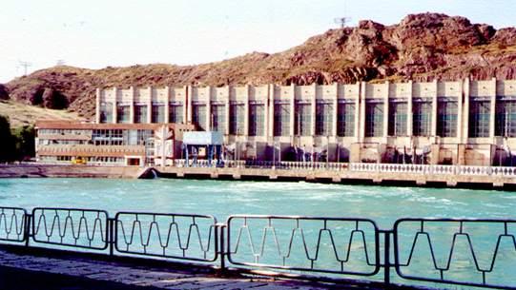

Рисунок 4.14 Капчаайска ГЭС (фото автора)

Еще один бич Балхаша – это комбинат «Балхашцветмет», точнее его отходы. Главный «убийственный» компонент – диоксид серы, не считая девяти других компонентов тяжелых металлов, содержащихся в выбросах. Представитель республиканского центра «Казэкология» Амангельды Скаков привел шокирующие цифры: во время проведения анализа выбросов комбината в атмосферу, было зарегистрировано превышение допустимых концентраций меди в 300 раз! Хранилище твердых отходов также не отвечает нормам безопасности. Но, по словам активистов «Балхашского экоцентра», хранилище находится всего в 300 метрах от озера и за последние 2 года, с необорудованной площадки было занесено ветром на акваторию озера 25 тыс. тонн ядовитой пыли.

С недавних пор в городе Балхаш пропали почти все птицы. Так, поcле очередного каприза погоды, с городских улиц пришлось собирать тысячи мертвых птиц. Школьники рассказывают, что тушки буквально сыпались с неба. Сейчас уже говорят о том, что назрела необходимость создания специальной службы в структуре городского Управления по чрезвычайным ситуациям. В ее задачи будет входить оповещение жителей Балхаша об опасной перемене ветра, а также о возможности выпадения осадков. Представляете себе сообщение по местному радио: «Завтра в ожидается перемена ветра и выпадение ядовитых осадков, поэтому просим жителей не покидать своих квартир». Такая перспектива уже не за горами, в подобной службы пока нет только по одной причине – нехватке денег в местном бюджете. Поэтому многие балхашцы не знают, каким воздухом они дышат, сколько в нем диоксида серы и тяжелых металлов сегодня, а, тем более – сколько их будет завтра. Медицинские работники давно отмечают большое количество заболеваний дыхательных путей у детей и взрослых. Но с недавнего времени участились случаи заболевания раком крови, причиной тому может быть повышенный уровень радиации. Учитывая, что серьезного мониторинга за выбросами комбината никогда не существовало, можно предположить, что с введением в строй новых производств по выплавке серебра и золота выбросы стали радиоактивными.

В последние годы уровень воды озера Балхаш на сегодняшний момент стабилизировалось и даже поднимается с каждым годом, но биологическая ценность воды снижается из года в год.

Если мы хотим видеть в будущем Балхаш полноценным как рыбохозяйственый объект,как место для туризма, спортивной охоты и других форм отдыха,то мы должны принять срочные меры по оживлению его воды . Необходимо начать работать по биогенизации воды озера с целью повышения концентрации гидроплазмы и улучшению способности воды к самоочистке. Именно биогенизация создаст благоприятные условия для размножения рыб, водоплавающей птицы и улучшит здоровье населения города Балхаш.

**4.1 Биогенизация воды**

Предлагается новый способ повышения биологической ценности природной воды. Изобретение относится к области экологии, медицины. Достигаемый технический результат - повышение производительности, биологической ценности воды, стирание патогенной памяти воды. Способ основан на последовательном насыщении воды гидроплазмой. В основе механизма активации лежит резонансный эффект и явления «памяти» воды. После обработки минеральная вода сохраняет свои биологические и лечебные свойства в течение нескольких месяцев. Изобретение относится к области экологии, медицины. Предлагаемый способ может найти применение в курортологии, промышленном производстве минеральной воды, и предназначен для увеличения биологической ценности воды (биогенная вода), сроков ее хранения, лечебной активности.

Известен способ воздействия на воду и водные растворы вибрацией, электромагнитным полем, лазерным излучением, дегазацией. Обработку электромагнитным полем осуществляют следующим образом: поток воды пропускают через керамическую трубку, на которой размещен электромагнит или постоянный магнит. После такой обработки вода поступает для биотехнологических процессов.

Недостатком способа является нестабильность эффекта, кратковременная память (эффект активации в течение нескольких дней исчезает).

Известен также способ активации воды с помощью газового лазера. Недостатком способа является - малая производительность в силу небольшого диаметра луча лазера .Исходную воду, содержащую менее 1 г/л минеральных солей, плотностью 1 г/см3, вязкостью при 10°С 1,31 см3, рН 7,1 и тем температуре 10°С, в количестве 1 л подвергают воздействию монохроматического светового излучения мощностью 25 мВт, источником которого является гелий-неоновый лазер (газовый лазер). Длина волны излучения 6300-6500 А, интенсивность - 25 мВт - режим непрерывный. Скорость прохождения воды через зону облучения 1 см/сек. Облученную воду хранят в темном резервуаре.

Активность воды определяют по биологическому действию ее на прорастание семян, обработанных водой в течение 1 сек, составляет 84 %, 0,1 мин - 94%, 60 мин - 85%.

Задачей предлагаемого изобретения является разработка способа с высокой производительностью не зависящей от оптических свойств воды, с длительностью сохранения эффекта активации.

Техническим результатом является повышение производительности способа, биологической ценности воды, стирание патогенной памяти воды, навязанной вредными экологическими факторами, прежде всего ядерными испытаниями, последствиями аварии на Чернобыльской АЭС, загрязнением урановых рудников и т.д. Кроме того достигается длительное хранение минеральной воды на фоне действия.

Технический результат достигается способом активации минеральной воды световыми излучениями, в том числе и монохроматическим красным поляризованным светом путем воздействия на поток воды. Но в отличие от известного, активацию проводят последовательно в два этапа. Причем на первом этапе активируют газоразрядной гелий-неоновой плазмой через стекла в цилиндрической стеклянной камере, а на втором этапе минеральную воду подвергают действию эллиптически поляризованного монохроматического света с длиной волны в непрерывном или импульсном режиме (1-7 Гц) в светонепроницаемом медном цилиндре с кварцевой матрицей для накопления "резонансной памяти".

При воздействии на поток воды излучения газоразрядной плазмы ток гидроплазмы при измерении составляет в среднем 15-20 мА, в контроле 10-12 мА. При воздействии эллиптически поляризованного монохроматического красного света с l = 650 нм ток гидроплазмы составляет 18-25 мА. При действии линейного поляризованного красного света с l = 650 нм ток гидроплазмы составляет 5-8 мА. Изменение длины эллиптически поляризованной волны с 640 нм на 660, 670 нм приводит к падению тока гидроплазмы с 18-25 мА до 8-10 мА. Следовательно, наиболее эффективна длина волны 650 нм. Светонепроницаемый медный цилиндр необходим для избежание общеизвестного эффекта фотореактивации, стирающей "память" с кварца. Кроме того медные стенки дают возможность лучше сохранять память. Так, при содержании воды в течение суток в медном цилиндре ток гидроплазмы составил 18-20 мА, в алюминиевом лишь 10 мА, в железном 14-15 мА. Следовательно, память активации лучше всего сохраняется в медном цилиндре.

Проведены эксперименты при действии импульсного эллиптически поляризованного красного света с частотой 0,5 Гц, 1 Гц, 3 Гц, 7 Гц, 8 Гц. Максимальный ток гидроплазмы зафиксирован на частоте 1-7 Гц - 25-30 мА и минимальный - на частоте 8 Гц и 0,5 Гц. Ток гидроплазмы составил 10-12 мА.Эффект биогенизации основан на явлении увеличения содержания гидроплазмы (свободных отрицательных зарядов). Наличие гидроплазмы создает основу для сохранения "биогенной памяти" воды.

Предлагаемый способ может найти применение в технологических линиях розлива минеральной воды, увеличивая сроки ее хранения и сохранения биологической и лечебной активности, так как известно, что без биогенизации в обычных условиях минеральная вода теряет свои особые оздоровительные свойства.

Сущность предлагаемого способа заключается в том, что активацию осуществляют за счет накопления гидроплазмы и ее активации с помощью газоразрядной плазмы на матрице из кварца и металлов с поддержанием резонансной спектральной памяти лазерным излучением от полупроводникового источника в непрерывном или импульсном режиме с частотой 1-7 Гц.

Способ обработки минеральной воды осуществляют в 2 этапа с помощью устройства. Устройство состоит из емкости для воды (1), стеклянного цилиндра (2) с инертным газом (гелий, неон + пары цезия). В цилиндре находятся два электрода (3, 4). На электроды подают высокое напряжение 5-10 кВ от высоковольтного блока (5). Он обеспечивает газовый разряд в цилиндрической стеклянной камере.

Далее вода поступает на вторую стадию обработки, где осуществляют резонансную активацию. Для второй стадии обработки используют медный цилиндр (6) с предварительной активацией эллиптически поляризованным лучом лазера l=650 нм (7) потока воды. Внутри камеры находится комплект кварцевых стержней (8), на который индуцируют «память» биогенности. После проведения II стадии обработки минеральную воду разливают в бутылки. Эффект от обработки сохраняется в течение 100 дней.

Способ иллюстрируется следующим примером.

Воздействие на минеральную воду осуществляют светом с l=650 нм при эллиптической поляризации с модуляцией в 1 Гц, интервал температур +40С - +25°С. Ток гидроплазмы 20 мА. При модуляции 3 Гц ток гидроплазмы 22 мА. При модуляции 7 Гц ток составляет 24 мА. В случае модуляции 8, 10, 12 Гц ток составляет не более 9-10 мА. Следовательно, наиболее оптимальными модуляциями являются 1-7 Гц. После такой обработки воду разливают в бутылки и хранят при температуре +4-+25°С в течение 3-4 месяцев.Количество показов: 136

Биогенизация воды очень важный вопрос, связанный напрямую с безопасностью жизни человека. Однако на продвижение этих исследований и их внедрение необходимы средства. Мощный научный потенциал, обоснованная и фундаментальная база для производства биогенной воды в Казахстане есть, и в этом наша страна может создать серьезную конкуренцию самым развитым странам мира. Ученые говорили о необходимости поддержки их разработок государством и отечественным бизнесом. На сегодня существуют отдельные инициативы, но их недостаточно.

Старт к формированию воды с низким содержанием гидроплазмы, с образованием специфических абиогенных ее структур дан при строительстве ядерного полигона в Семипалатенской области. Позднее, в 1969 году, начавшиеся испытания на ядерном полигоне Лоб-Нор в Китае резко ухудшили ситуацию с качеством воды в верховьях реки Или, главной артерии, питающей озеро Балхаш. Образовалась гигантская Семипалатинская техногенная зона.

Свой вклад в разрушение гидроплазмы и снижение ее концентрации внесли ядохимикаты, которые активно использовались в советский период как в растениеводстве (особенно рисоводстве), так и в животноводстве. Вспомним хотя бы совершенно неконтролируемое использование таких сильнейших инсектицидов как ДДТ, гексахлоран (дуст) и т.п. Ими обрабатывали целые отары овец, животноводческие помещения. Огромное количество ядохимикатов в виде гранозана и его аналогов использовались для протравливания больших масс семян пшеницы, ячменя и других сельхозкультур. Особенно интенсивно ядохимикаты применялись при выращивании кукурузы в Панфиловском районе, расположенном в верховьях реки Или. Именно там, в крупнейших колхозах-миллионерах, использовались тысячи тонн ядохимикатов для обработки плантаций кукурузы. Десятки тысяч кубометров ядовитой воды попадали в р. Или, а оттуда в озеро Балхаш. Я полагаю, что это один из главнейших факторов омертвления воды в этом уникальном водоеме. Можно предполагать, что если бы не была, построена в начале 70-х годов Капчагайская ГЭС и не возникло искусственное озеро - Капчагайское водохранилище, то ядохимикаты Панфиловского (кукуруза), Каратальского и Баканаского районов отравили бы Балхаш в течение 5-6 лет, превратив его в мертвый водоем. Капчагайское водохранилище служит как бы отстойником, где медленно происходил процесс самоочистке и нейтрализации ядохимикатов, хотя оно не является 100% защитой, от воды попадающей в озеро. Свою лепту в отравление Балхаша вносит Китай. Там, в верховьях Или, резко увеличивается численность населения, все больше и больше применяются удобрения и ядохимикаты при выращивании сельхозпродукции. В реку сбрасываются также промышленные и бытовые сточные воды.

Озеро Балхаш расположено в зоне действия высокоинтенсивных геоаномальных каналов, имеющих высокие концентрации геоплазмы. Такие каналы образованы залежами урановых руд, месторождениями медного колчедана, многочисленными водными подземными потоками и многими другими факторами. Необходимо начать работы по биогенизации воды озера с целью повышения концентрации гидроплазмы и улучшения способности воды к самоочистке. Именно биогенизация создаст благоприятные условия для размножения рыб, водоплавающей птицы и улучшит здоровье населения города Балхаш.

Для этого предлагается: построить ветрогидроакаккумулирующую электростанция в поселке Уль – кен, вместо проектируемой там атомной электростанции которая может еще усугубить омертвение озера. Опыт строительства ветрогидроаккумулирующих электростанций накоплен в России и Японии, которые способны генерировать до миллиона кВт мощности электроэнергии, ас помощью биорезонансных установок оживлять воду Балхаша. Кроме того, следует установить в нижнем бьефе Капчагайской ГЭС станцию по биорезонансу активации воды в Или, а также построить гидротехническое контрсооружение для зимних пропусков Капчагайского ГЭС негативно влияющих на дельту реки Или. Все это позволит резко улучшить экологическую ситуацию на озере Балхаш, за счет увеличения запасов биогенной воды.

"Необходимо начать работы по биогенизации воды озера с целью повышения концентрации гидроплазмы и улучшения способности воды к самоочистке, - таково мнение ученого. Именно биогенизация создаст благоприятные условия для размножения рыб, водоплавающей птицы и улучшит здоровье населения города Балхаш". Для этого биофизик предлагает построить ветрогидроакаккумулируюшую электростанцию в поселке Улькен.

**4.2 Устройство ветряных электростанций**

Устройство представляет собой две половинки полого цилиндра, которые после его разрезки раздвигались в стороны от общей оси. Образовавшееся тело обладало ярко выраженной аэродинамической несимметричностью. Набегающий поперек его оси поток воздуха как бы соскальзывал с выпуклой стороны одного полуцилиндра. Зато другой, обращенный к ветру своеобразным карманом, оказывал значительное сопротивление. Барабан поворачивался, полуцилиндры менялись местами все быстрее и быстрее, и вертушка таким образом быстро раскручивалась.

Вот этот принцип и был взят, за основу своей будущей ветроэлектростанции.

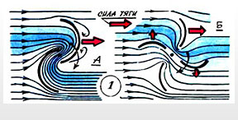

Рисунок 4.15 Работа ветра в пропеллерной вертушке

Подобная схема выгодно отличается от ветроустановки с пропеллерной вертушкой. Во-первых, она не требует при изготовлении большой точности и дает широкий выбор применяемых материалов. Во-вторых, она компактна.

Мощность генератора, приводимого в действие барабаном диаметром всего около метра, будет такой же, как при использовании трехлопастного пропеллера диаметром 2,5 м. И если пропеллерную вертушку нужно устанавливать на высокой штанге или на крыше дома (этого требует техника безопасности), то вертушку-барабан можно ставить прямо на земле, под навесом. Есть у барабана и еще ряд достоинств: большой крутящий момент при малых оборотах (значит, можно обойтись либо совсем без редуктора, либо использовать простейший одноступенчатый), отсутствие щеточного токосъемного механизма. Для ветроэлектростанции достаточно использовать двухлопастный барабан. Но можно увеличить количество лопастей до четырех. Тяговые характеристики такой установки значительно улучшатся.

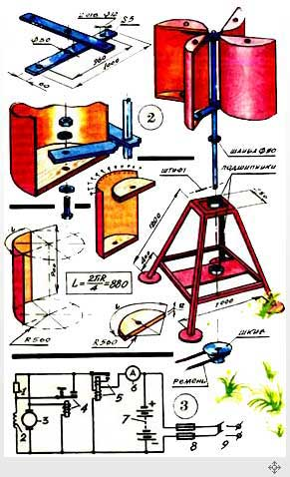

На рисунке 4.16 Изготовление ветровой установки, отдельные детали

1 - резистор; 2 - обмотка статора генератора; 3 - ротор генератора; 4 - регулятор напряжения; 5 - реле обратного тока; 6 - амперметр; 7 - аккумулятор; 8 - предохранитель; 9 – выключатель.

Очень важно, что ротор должен быть поднят достаточно высоко, чтобы он оказался в зоне свободного ветра и выше зоны завихрений от обтекаемых ветром строений не менее, чем на 3—4 м над землей. Высоко поднятая над землей ветроустановка попутно выполняет функцию молниеотвода, что немаловажно в сельской местности.

Роторные ветродвигатели работают значительно стабильнее в условиях резких колебаний ветра, чем винтовые. Роторы тихоходны, действуют при любом направлении ветра, но развивают всего 200—500 об/мин.

Роторные ветроколеса от сильного порыва ветра не ломаются. От повышения количества оборотов асинхронного генератора на выходе напряжение не растет. Поэтому в этом материале автоматическое изменение угла лопастей ротора в зависимости от скорости ветра не рассмотрено.

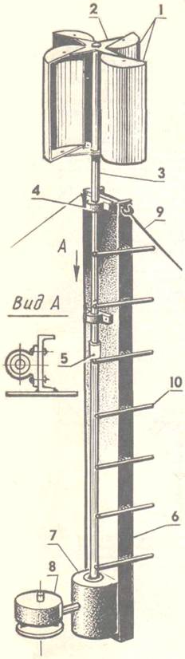

Рисунок 4.17 Схема роторной ветроэлектроустановки:

1 — лопасти, 2 — крестовина, 3 —вал, 4 —подшипники с корпусами, 5 — соединительная муфта, 6 — силовая стойка (швеллер № 20), 7 — коробка передач, 8 — генератор, 9 — растяжки (4 шт.), 10 — ступени лестницы.

Известны различные виды роторных ветроколес на вертикальном валу. Назовем некоторые из них.

1. Четырехлопастное роторное колесо — тихоходное с КПД до 15% .

2. Двухъярусное роторное ветрокопесо. Оно проще, обладает более высоким КПД (до 19%) и развивает большее число оборотов, чем четырехлопастное. При этом необходимо увеличивать диаметр вала для сохранения прочности и жесткости установки.

3. Ветроколесо Савониуса. Оно развивает меньшее число оборотов, чем двухлопастное колесо. Коэффициент использования ветровой энергии не превышает 12%. В основном применяется для привода поршневых насосов.

4. Карусельное ветроколесо - самая простая конструкция. Это ветроколесо развивает малые обороты, имеет низкую удельную мощность. КПД его — до 0,1.

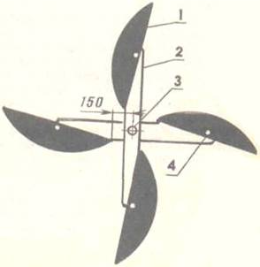

Рисунок 4.18 Крепление лопастей ротора на крестовине:

1 — лопасти, 2 — крестовина, 3 — вал, 4 — болты крепления (М12—М14).

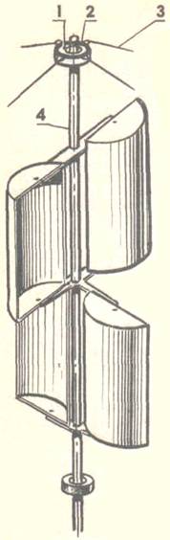

Рисунок 4.19 Двухъярусное роторное колесо:

1 — подшипник, 2 — корпус подшипника, 3 — дополнительное крепление вала четырьмя растяжками, 4 — вал.

В техническом отношении более высокий уровень решения достигается применением генератора переменного тока — трехфазного или однофазного, например, ГАБ-4-0/230 или ОМ-3. Может быть также использован асинхронный электродвигатель, требующий соответствующей переделки. Бесперебойное и круглосуточное электроснабжение от ВЭУ невозможно. Это зависит от наличия ветра и его скорости. Для обеспечения бесперебойности электропитания применяют аккумуляторные батареи или резервные бензиновые двигатели для привода генератора.

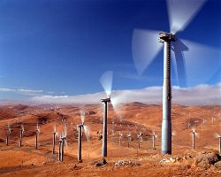

Рисунок 4.20 Внешний вид ветроэлектростанции

В качестве исторического факта напомню, что в СССР первая ветроэлектрическая установка (ВЭУ) была построена в 1931 г. около Балаклавы в Крыму. В ней использовался асинхронный генератор на 600 об/мин., мощностью 125 кВт. Генератор соединялся с повышающим трансформатором и затем ток подавался на воздушную линию напряжением 6 кВ. (В 1941 г. при оккупации Крыма фашистами ВЭУ была разрушена.)

В ВЭУ промышленного производства обычно используются винтовые пропеллерные двигатели. В сравнении с роторными они имеют более высокий КПД. Производство винтовых двигателей значительно сложнее. Поэтому для самодельного изготовления рекомендуются именно роторные двигатели.

**Раздел 5. Экономическая часть**

В настоящее время экологическая опасность есть неотъемлемое требование хозяйственной деятельности.

Стоимость и затратность способов охраны окружающей природной среды есть результат очень слабой, можно сказать, задаточной экономической разработанности да оценки таких проблем, как экология да здоровье населения; экология да качество жизни. Уже сегодня достоверно приведено, что способы относящиеся к обновлению здоровья населения, нарушено в результате неблагополучного состояния окружающей среды, обходятся во много раз дороже профилактических природоохранных способов.

Развивающийся глобальный экологический кризис в большей мере обязан природной умственной и нравственной неполноценности человека, тотальной экологической безграмотности населения и его неспособности вовремя и эффективно отстаивать свое будущее. Одним из выражений этого является ведомственное, отраслевое поведение человека в биосфере. Инстинкт личного благополучия и наживы ("комфортобесия", как говорят деятели церкви) движет и мировыми транснациональными корпорациями, и мельчайшими предпринимателями, и президентами "держав" и сельскими администраторами, одинаково далекими от понимания места человечества в иерархии подсистем биосферы и условий, необходимых для его самосохранения.[16]

Но наиболее неприятным и уже практически неисправимым является тот факт, что отрасль в каких-то своих, противоестественных интересах, попирая законы экологии, целенаправленно и без излишней огласки изменяет биофонд наших рек и водоемов. И в этом плане рыбное хозяйство республики Казахстан, одним из водоемов является озеро Балхаш. В сложившейся обстановке необходимо широкое всестороннее обсуждение и прошлой и будущей деятельности рыбного хозяйства в бассейне Балхаша.

Перспективные системы должны быть спроектированы с ветровыми электростанциями, возможно меньшей массы, которые используют для приведения их в действие не силу сопротивления, а подъемную силу, чтобы иметь большую быстроходность при больших значениях коэффициента использования энергии ветра.

В последнее время начали стремительно развиваться экотехнологии, которые дают безпосредственный доход, поскольку одновременно с защитой окружающей среды да экономией не обновляющихся природных ресурсов эти технологии обеспечивают получение высоколиквидной рыночной продукции. Речь идет про экотехнологии, что обеспечивают: утилизацию твердых бытовых да промышленных отходов с получением вторичного сырья и готовой продукции; замена нефтяного топлива метаном, этанолом и биодизелем, полученным с растительного сырья; получение и использование солнечной энергии; получение и использование ветровой энергии. [17]

Ветровые электростанции состоят из мачты, ротора, лопастей, самой сети ветровых электростанций. Его высота мачты 9 метров с растяжками, длина лопасти 3 метра. За счет скорости ветра и вращения лопастей можно получить энергию и экологически не наносить вреда водоемам.

Экономический расчет внедрения проекта для улучшения экологического состояния озера Балхаш.

Исходные данные:

Стоимость ветровой электростанции = 920 $/шт

Необходимое количество установок =1350 шт

ГЭС производит = 972кВт ч/год

Объем воды потребляемой ГЭС ≈ 2%

Работа установки = 360дней/год

Мощность одного устройства в год = 14400кВт ч./год

Период окупаемости. Формула расчета:

(5.1)



Где Pi и Зi соответствующие результаты и инвестиционные затраты i-го периода;

P – норма дисконта (допустимо, что p = 15%);

m – норма расчетного года ; n – количество годов;

T – период жизненного цикла проекта;

В качестве расчета принимается год, что превышает в том, в котором результаты сравниваются с затратами или превышают их.

С двух альтернативных проектов менее рискованных будет проект с менее, периодической окупаемостью.

Необходимо снизить потребление ГЭС на ≈ 2% .

ΔǪГЭС= 972кВт.ч/год * 0,02 = 19,44 мил кВт ч/год

Δ V = 750км3/год*0,02 = 15,0км3/год.

Рассчитав необходимое количество стоимости установок;

Nуст. =



P уст = 1350 * 920 = 1,242мил ($);

Текущие затраты; С уст ≈ 50000 $ /год;

Ущерб причиненный ГЭС озеру Балхаш;

У = Δ Мi * Pi (5.2)

Ур =117. ƩУ = У1+У2 = 3,6*3,9 = 7,4мил $.

Таблица 5.12

Затраты в связи с установкой ветровой электростанцией, чистый дисконтированный доход

|  |  |  |  |  |  |  |  |  |  |  |  |  |  |  |  |  |  |
| --- | --- | --- | --- | --- | --- | --- | --- | --- | --- | --- | --- | --- | --- | --- | --- | --- | --- |
| Годы | 0 | 1 | 2 | 3 | 4 | 5 | 6 | 7 | 8 | 9 | 10 | 11 | 12 | 13 | 14 | 15 | 16 |
| Доход $ | 0 | 0 | 15 | 90 | 120 | 450 | 450 | 450 | 450 | 450 | 450 | 450 | 450 | 450 | 450 | 450 | 450 |
| Расход $ | 129 | 200 | 200 | 200 | 200 | 200 | 200 | 200 | 200 | 200 | 200 | 200 | 200 | 200 | 200 | 200 | 200 |

Срок окупаемости ветровой электростанции

Ʃ = 1305705 мил $

m =13.

РР = 13 лет 9 месяцев

По данным результатов расчета видно, что период окупаемости составляет 13лет и 9 месяцев.

С экономической точки зрения он является достаточно рискованным, однако все экологические проекты которые ставят главную цель перед собой, прежде всего экологические аспекты. Имеют период окупаемости, с выше 10 лет. Необходимо чтобы государство также было заинтересовано в реализации данного проекта. Путем введения налоговых льгот и кредитных гарантий для финансирования проекта.

**Раздел 6. Охрана труда**

**6.1 Характеристика помещения**

На пользователя персональных компьютеров потенциально воздействуют следующие факторы производственной среды:

- опасность поражения электрическим током;

- шум;

- недостаточная освещенность;

- параметры микроклимата;

- опасность возникновения пожара;

- электромагнитные поля и излучения;

- статическое электричество;

- психоэмоциональные напряжения.

Рабочее место пользователя видеотерминала и ЭВМ должно соответствовать ГОСТ 12.2.032-78. ССБТ.[19]

Для анализа условий труда выбираем помещение планово-технического отдела АО "Су Кубыры". Отдел находиться на 1-м этаже 2-х этажного административного здания. Размеры помещения: длина – 5м., ширина 6 м., высота 3 м. Общая площадь составляет 30 м2. В отделе работает 4 человека, поэтому на каждого работника приходиться 7,5 м2 площади, что соответствует СНиП 2.09.04-87[18]. В помещении находится 3 персональных компьютера, оснащенные защитными экранами и имеют заземление. За опасностью поражения электрическим током помещение относится к категории без повышенной опасности по ГОСТ. 12.2.032-78. ССБТ.[19]

**6.2 Анализ состояния охраны труда в помещении**

**6.2.1 Анализ естественного освещения**

При анализе достаточности естественного освещения необходимо оценить соответствует ли фактическое значения освещения нормативному согласно СНиП II-4-79.[20]

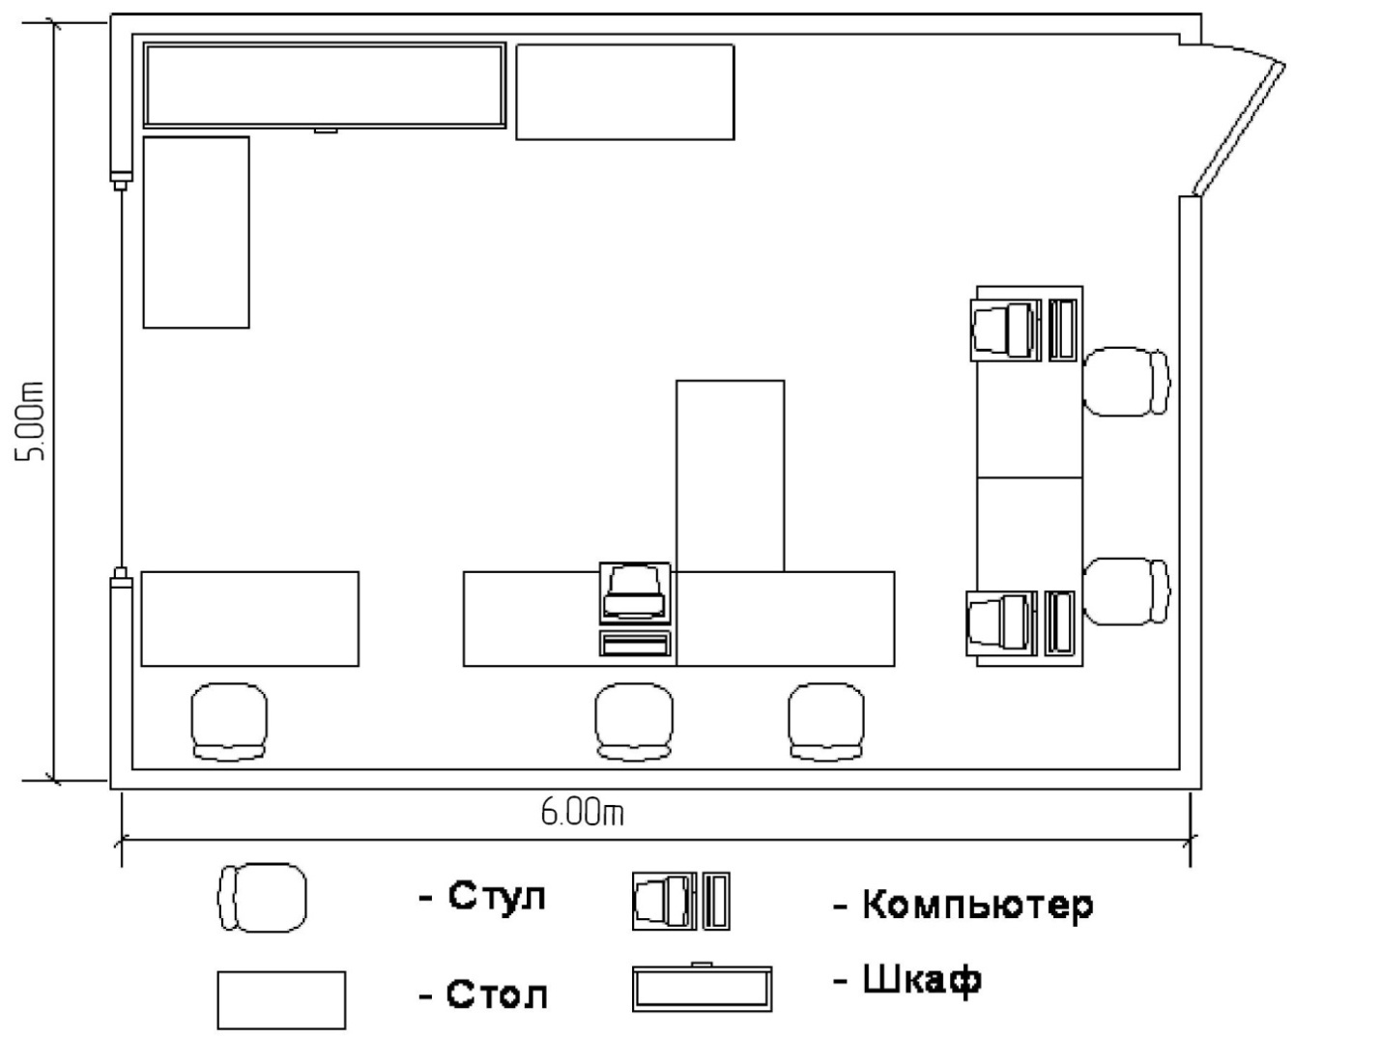

Рис. 6.21 – План помещения

Нормированное значение коэффициента естественного освещения (КЕО) для четвёртого светового пояса, в котором находится Украина,  определяется в процентах по формуле:

 (6.3)

где - нормируемое значение КЕО для III светового пояса. Для большинства административно-управленческих помещений, в которых выполняются работы III разряда, значение КЕО принимает значение= 1,5%;

m - коэффициент светового климата (для Украины m = 0,9);

с - коэффициент солнечности. Для географической широты г. Сумы принимает значение в промежутке 0,75 - 1. Принимаем с = 0,8.



Фактическое значение КЕО для исследуемого помещения можно выразить из формулы:

, (6.4)

, (6.5)

где S0 - площадь всех окон в м2; S0 = 2 ⋅ 4= 8 (м2);

Sn - площадь пола в помещении м2; Sп = 5 ⋅ 6 = 30 (м2);

τ0 - общий коэффициент светопропускания оконного проёма. Для оконных проёмов общественных зданий, не оборудованных солнцезащитными устройствами t0 = 0,5;

r1 - коэффициент, учитывающий отражение света от внутренних поверхностей помещения;

ηо – световая характеристика окна;

Кзд = 1, при отсутствии зданий, затемняющих окна;

Кз – коэффициент запаса (1,3 - 1,5). Принимаем Кз = 1,3.

Для расчёта коэффициента, учитывающего отражение света от внутренних поверхностей помещения, r1 используем таблицу 4.1.

Для этого рассчитаем:

- отношение глубины помещения к высоте от уровня условной рабочей поверхности до верха окна. Уровень рабочей поверхности совпадает с высотой подоконника, поэтому расстояние от уровня условной рабочей до верха окна равно 2 м. Глубина помещения соответствует наибольшему удалению рабочего места от окна и соответственно равна 4 м. Искомое отношение таким образом равно 4 / 2 = 2.

- отношение расстояния расчётной точки от наружной стены к глубине помещения равно 4 / 6 ≈ 0,67;

- отношение длины помещения к его глубине равно 5/ 6 ≈ 0,83.

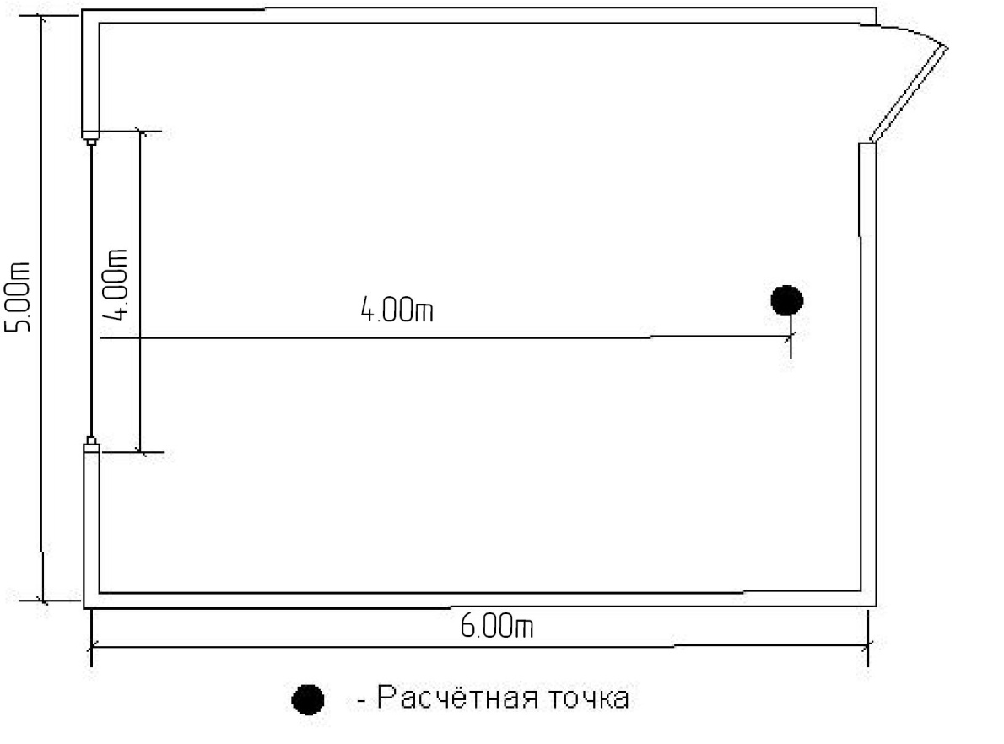

а)

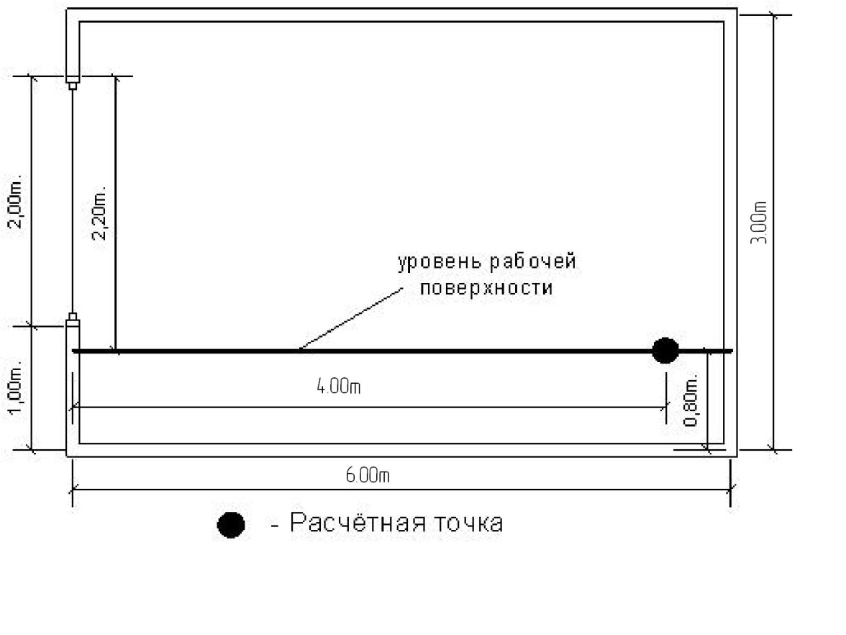

б)

Рис. 6.22 – Схема расчёта естественного освещения. а) вид сверху, б) вид сбоку.

Пользуясь рассчитанными отношениями и учитывая, что средневзвешенный коэффициент отражения р равен 0,5 из таблицы "Значение коэффициента r1 при боковом одностороннем освещении" находим:

- отношение глубины помещения к высоте от уровня условной рабочей поверхности до верха окна попадает в интервал от 1,5 до 2,5;

- отношение расстояния расчётной точки от наружной стены к глубине помещения попадает в интервал от 0,5 до 0,7;

- ближайшее соседнее значение для отношения длины помещения к его глубине равны 0,5 и 1.

Полученные в результате расчёта данные занесём в таблицу 6.1.

Таблица 6.13

Значения коэффициента r1 при боковом одностороннем освещении.

|  |  |  |  |
| --- | --- | --- | --- |
| Отношение расстояния расчётной точки от наружной стены к глубине помещения | Средневзвешенный коэффициент отражения р потолка, стен, пола р = 0,5 | | |
| Отношение длины помещения к его глубине | | |
| 0,5 | 0,83 | 1 |
| 0,5 | 1,85 | 1,685 | 1,6 |
| 0,67 |  | 3,21 |  |
| 0,7 | 2,45 | 2,252 | 2,15 |

Пользуясь следующей формулой экстраполяции можно определить неизвестные значения:

 (6.6)

где x1 и х0 - верхняя и нижняя граница отрезка для аргумента;

y1 и y0 - верхняя и нижняя граница отрезка для функции;

xф - фактическое значение аргумента внутри отрезка;

yф - исходное значение функции внутри отрезка.

Найдём значение функции внутри отрезка:







η0 - световая характеристика окна, принимается по таблице "Значение световой характеристики η0 световых проёмов при боковом освещении".

Для этого необходимо учесть, что:

- отношение длины помещения к его глубине равно 0,83;

- отношение глубины помещения к его высоте от уровня условной рабочей поверхности до верха окна равно 2,73.

Исходные и итоговые значения сведём в таблицу 4.2.

Таблица 6.14

Значение световой характеристики η0 световых проёмов при боковом освещении

|  |  |  |  |
| --- | --- | --- | --- |
| Отношение длины помещения к его глубине | Значение световой характеристики η0 при отношении глубины помещения к его высоте от уровня условной рабочей поверхности до верха окна | | |
| 2 | 2,73 | 3 |
| 1 | 16 | 17,46 | 18 |
| 0,83 |  | 23,55 |  |
| 0,5 | 31 | 35,38 | 37 |







Таким образом η0 = 23,55.

Определим е ф:



Таким образом, еф превышает ен, что говорит о достаточности естественного освещения в помещении, а значит о его эффективности.

**6.2.2 Анализ искусственного освещения**

Для оценки эффективности искусственного освещения в помещении необходимо сравнить значения фактической освещённости и нормируемого значения по СНиП II-4-79. [20]

Нормируемое значение освещённости для административно-управленческих помещений при общей освещённости по СНиП II-4-79 составляет при использовании ламп накаливания - 200 лк.

Значение расчётной освещённости, при использовании ламп накаливания может быть рассчитана с помощью метода коэффициента использования светового потока по формуле:

 (6.7)

откуда вычисляется Еф:

 (6.8)

где ηн - коэффициент использования светового потока. Для светильников, используемых в общественных зданиях для традиционных размеров помещений и цветовой отделки, коэффициент использования может принимать значения в пределах 0,4 - 0,6 (возьмём ηн = 0,5);

N - количество светильников, шт. N = 4;

n - число ламп в светильнике, шт; n = 4;

S - площадь помещения, S = 30 м2;

k - коэффициент запаса: k = 1,5 - 2 (возьмём 1,75);

Z - коэффициент неровности освещения, для ламп накаливания Z = 1,15.

Fл - световой поток лампы, лм. В отделе используются лампы БК-125-135 мощностью 100 Вт, при этом Fл = 1630 лм.

 (лк).

Как видно из расчётов Еф ,больше Ен , следовательно, освещённость отдела отвечает всем нормам.

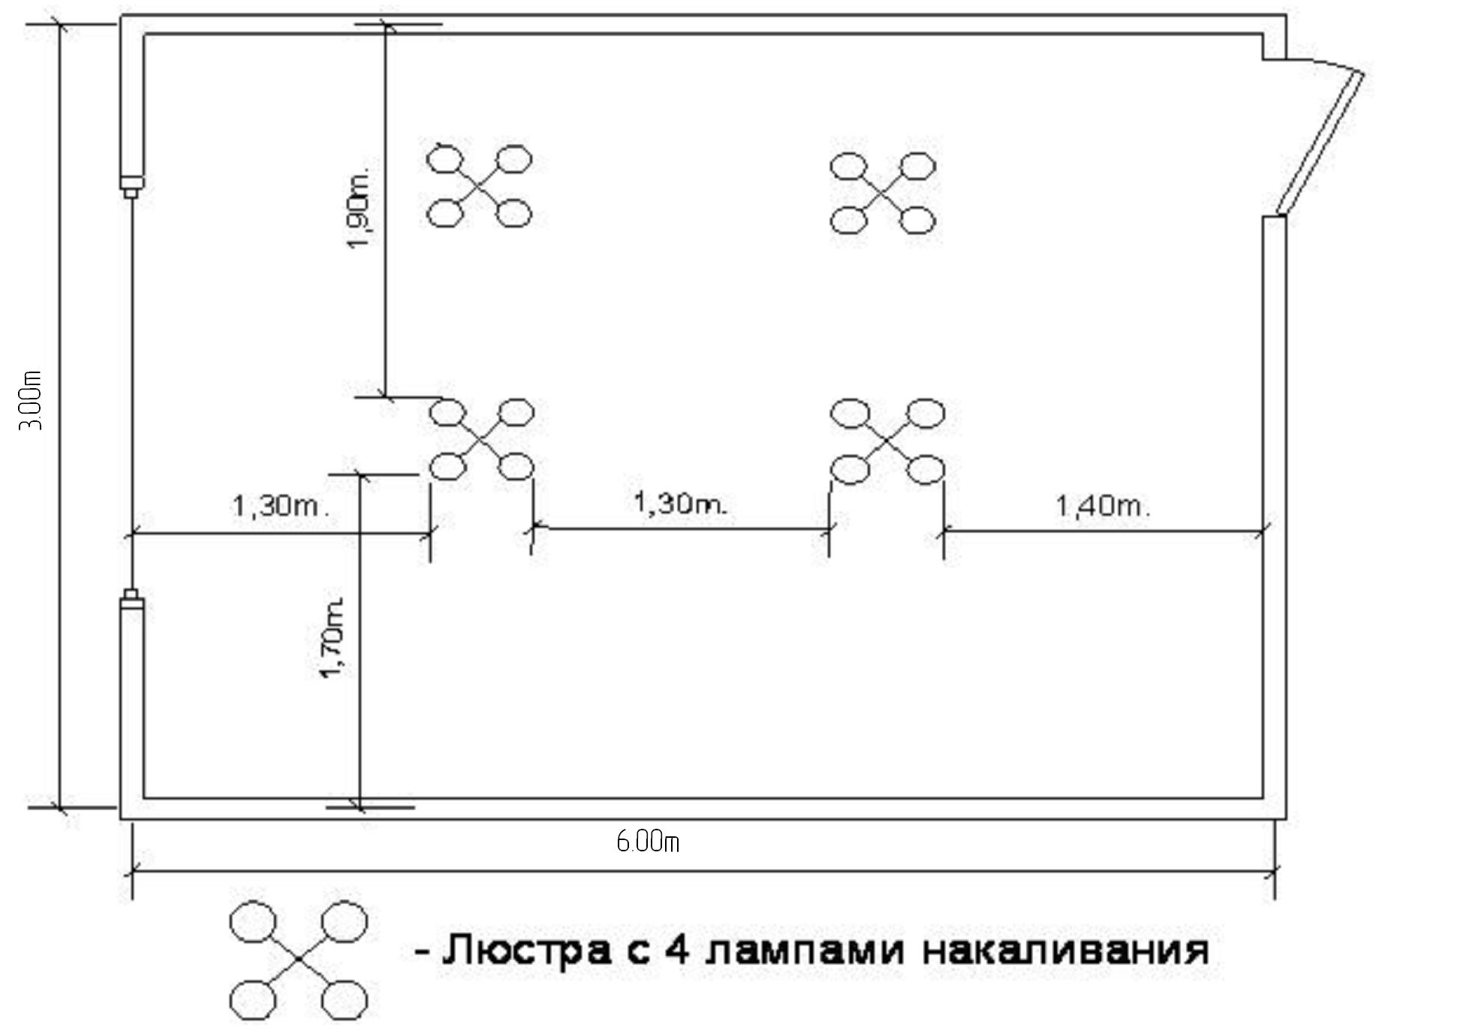

Рис. 6.23 – Схема искусственного освещения

**6.2.3 Анализ естественной вентиляции**

В соответствии со СНиП 2.09.04-87[18] объём рабочего помещения, приходящегося на одного работающего, должен составлять не менее 40 м3. В противном случае для нормальной работы в помещении необходимо обеспечить постоянный воздухообмен с помощью вентиляции в размере не менее L' = 30 м3/час на одного работающего.

 (6.9)

что не соответствует стандартам.

Т.о., необходимый воздухообмен Lн рассчитывается по формуле:

Lн = L' ⋅ n, м3/час (6.10)

Получим:

Lн = 30 ⋅ 4 = 120 (м3/час).

Фактический воздухообмен в отделе осуществляется с помощью естественной вентиляции (аэрации) как неорганизованно - через различные неточности в оконных и дверных проёмах, так и организовано через форточку в оконном проёме.

Фактический воздухообмен Lф, м3/час, рассчитаем по формуле:

Lф = μ ⋅ F ⋅ V ⋅ 3600, (6.11)

где μ - коэффициент расхода воздуха, лежит в пределах 0,3 - 0,8;

F - площадь форточки, через которую будет выходить воздух (м2);

V - скорость выхода воздуха из верхнего проёма (форточки), м/с. Её можно рассчитать по формуле:



(6.12)

где g - ускорение свободного падения (g = 9,8 м/с);

Н2 - тепловой напор, под действием которого будет выходить воздух из форточки, кг/м2.

ΔН2 = h2 (γн - γвн.), (6.13)

где h2 - высота от плоскости равных давлений до центра форточки.

Расстояния от плоскости равных давлений до центров форточки и двери обратно пропорционально квадратам площадей форточки и двери.

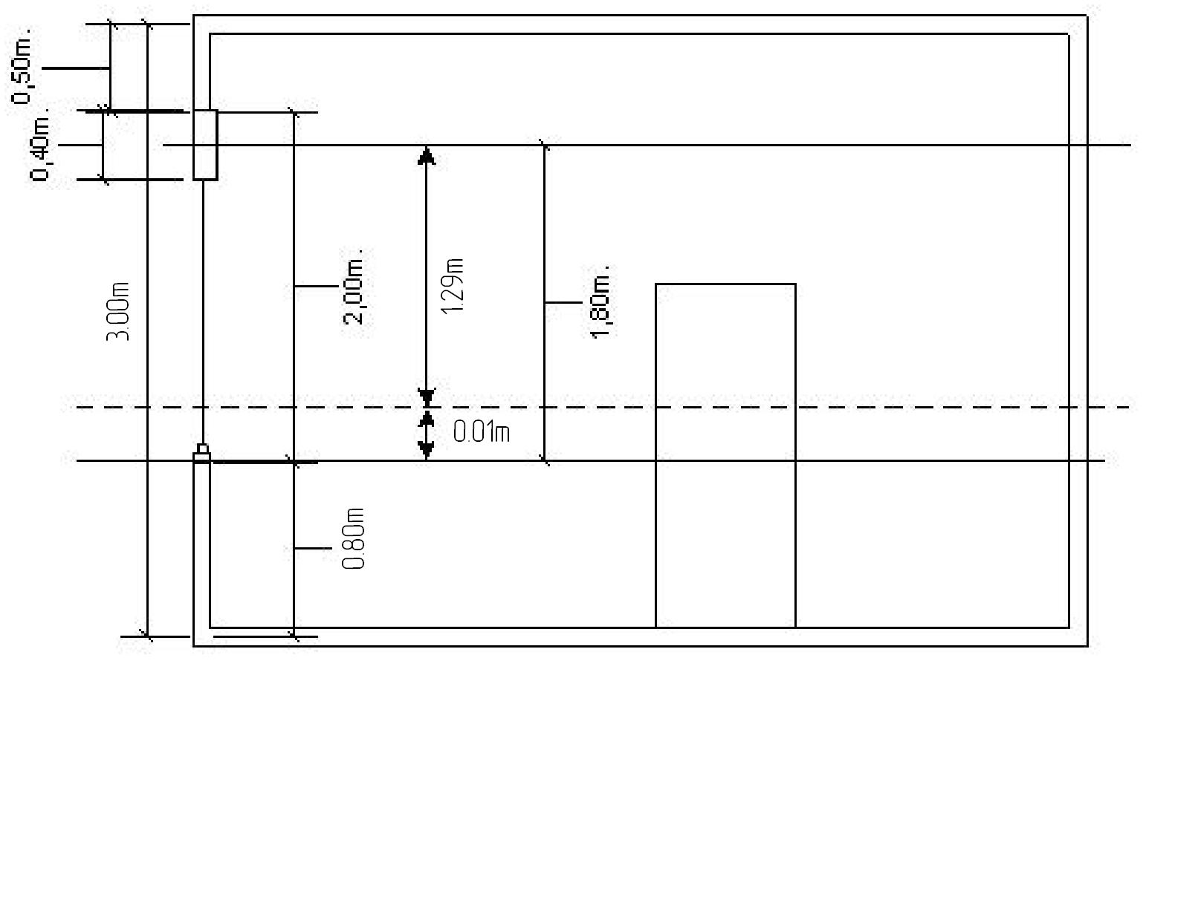

Рис. 6.24 – Схема естественной вентиляции

 (6.14)

h1 = h – h2

Откуда

 (6.15)

h = H – hф/2 – hдв/2 – hп, (6.16)

где H – высота помещения;

hф – высота форточки;

hдв - высота двери;

hп, - расстояние от потолка до форточки.

h = 3 – 0,2 – 1 – 0,5 = 1,3 (м)

Площадь двери равна:

Sдв = 2 · 0,8 = 1,6 (м2);

Площадь форточки

Sф = 0,4 · 0,4 = 0,16 (м2).



γн и γвн - соответственно объёмные веса воздуха снаружи помещения и внутри его, кгс/м3.

Объёмные вес воздуха определяется по формуле:



(6.17)

где Рб - барометрическое давление, мм рт. ст., принимаем Рб = 750 мм рт. ст.;

Т - температура воздуха в К.

Для отдела, где выполняются лёгкие работы в соответствии с ГОСТом 12.1.005-88[21] для тёплого периода года t0 = 28 0C или Т = 301 0К, и для холодного периода года соответственно t0 = 17 0C или Т = 290 0К.

Т.о. рассчитаем γн для тёплого периода года:

 (кгс/м3)

для холодного периода года:

 (кгс/м3)

Для наружного воздуха температуру принимаем в соответствии со СНиП 2.04.05-91 для лета - t0 = 24 0C или Т = 297 0К

(кгс/м3)

для зимы - t0 = -11 0C или Т = 262 0К

 (кгс/м3)

Рассчитаем ΔН2 (тепловой напор):

для лета: ΔН2 т = 1,29 ⋅ (1,1742 - 1,1586) = 0,020124 (кг/м2);

для зимы: ΔН2 х = 1,29 ⋅ (1,3311 - 1,2026) = 0,165765 (кг/м2);

Найдём скорость выхода воздуха V:

 (м/с)

 (м/с)

Найдём фактический воздухообмен Lф:

- Lф лето = 0,5 ⋅ 0,16 ⋅ 0,583 ⋅ 3600 = 167,9 (м3/час);

- Lф зима = 0,5 ⋅ 0,16 ⋅ 1,64 ⋅ 3600 = 472,32 (м3/час).

Поскольку фактический воздухообмен как при тёплом периоде года, так и при холодном существенно больше, чем необходимый воздухообмен в данном помещении (120 м3/час), то можно сделать вывод, что действие естественной вентиляции в отделе эффективно. Но поскольку фактический воздухообмен в летний и зимний период превышает необходимый (что может вызвать сквозняки в помещении), то можно уменьшить время проветривания в летнее и зимнее время, не ухудшив при этом показателей воздухообмена. Необходимо проветривать по 15 минут в час зимой и по 43 минуты - летом.

**6.2.4 Пожарная безопасность**

Основными причинами пожаров могут быть:

- использование неисправных электроприборов и обогревателей;

- возгорание бумаги и бумажной пыли при неосторожном использование открытого огня.

Помещения по пожарной безопасности в соответствии с ОНТП 24-86 [22] относится к категории Г. Так как в помещении находиться большое количество бумаги.

В здании предусмотрены два пути эвакуации при пожаре протяжённостью 30 метров и 35 метров. Ширина коридоров 2 метра, что позволяет беспрепятственно выйти из помещения по ГОСТ 12.1.004-91 ССБТ[23].

В отделе присутствует пожарная сигнализация и план эвакуации при пожаре. (Рис. 6.25).



Рисунок. 6.25 – План эвакуации при пожаре

**6.2.5 Разрабатываемые мероприятия по улучшению условий труда**

В соответствии с проведенными расчетами, составим итоговую таблицу санитарно-гигиенических условий труда.

Таблица 6.15

Итоговая таблица санитарно-гигиенических условий труда

|  |  |  |  |
| --- | --- | --- | --- |
| Параметр | Значение параметра | | Нормативный документ |
| фактическое | нормированное |
| Освещённость, лк | 216 | 200 | СНиП II-4-79 |
| Значение КЕО, % | 1,4 | 1,08 | СНиП II-4-79 |
| Воздухообмен, м3/час:  зимой  летом | 167,9  472,32 | 120  120 | ГОСТ 12.1.005-88 |
| Относительная влажность, % | 50 | 40-60 | ГОСТ 12.1.005-88 |
| Скорость перемещения воздуха, м/с | 0,2 | 0,1-0,3 | ГОСТ 12.1.005-88 |

Можно предложить мероприятия, по доведения естественной вентиляции до уровня нормативной, то есть оптимизировать время вентиляции комнаты.

Сложим пропорции отдельно для зимы и лета.

Зимой

472,32 м3/час – 60 минут

120 м3/час – х минут

Отсюда

х = (120 * 60)/ 472,32 = 15,2 минут.

То есть в час достаточно открыть форточку на 15 мин., чтобы работники получили необходимую норму воздуха.

Летом

167,9 м3/час – 60 минут

120 м3/час – х минут

Отсюда

х = (120 * 60)/ 167,9 = 42,89 минут

То есть в час необходимо открыть форточку уже на 43 мин., чтобы работники не страдали от жары.

В конце нашей работы можно сделать короткий обобщающий вывод.

В данном разделе дипломной работы были изложены требования по организации рабочего места, относительно существующих требований. Созданные условия должны обеспечить комфортную работу оператора ЭОМ, менеджера, экономиста, бухгалтера и т.д. На основании изученной литературы по данной проблеме были проведены определенные расчеты:

- оптимального естественного и искусственного освещения помещения;

- уровень шума на рабочем месте;

- естественной вентиляции комнаты;

Были также рассмотрены вопросы организации пожарной безопасности на предприятии. В конце работы провели анализ относительных значений к нормам. Отметим, что соблюдение условий, которые определяют оптимальную организацию рабочего места, позволит сохранить хорошую трудоспособность на протяжении всего рабочего дня, увеличить как в количественном так и в качественном отношении продуктивность труда человека.

**Выводы**

Проанализировав приведенные выше материалы можно делать такие выводы:

1. Территория Казахстана распложена в глубине Евразийского континента и относится к числу аридных, засушливых областей.

2. Особенности климата Казахстана позволили образовываться своеобразным рекам Казахстанского типа, которые более 90% стока воды приносят весной.

3. Летний сток достаточно больших рек Казахстана формируется только за счет ледниковых вод.

4. Бассейн озера Балхаш является бессточным. В озеро втекают реки: Или (дает ˃80% стока в озеро), Каратал, Лепсы, Аксу, и Аягуз. Суммарный объем поверхностных вод составляет 23,8км3/год.

5. Суммарный объем безвозвратного водопотребления в районе составляет 22,4 км3/год. В частности, сельское хозяйство потребляет 8,1км3/год речной воды.

6. В настоящий момент стока реки Или уменьшился в озеро Балхаш в связи с постройкой Капчагайского водохранилища для нужд народного хозяйства и заборе воды на выращивание сельскохозяйственной продукции, а также достаточно большой величины испарения воды с зеркала водохранилища. Ежегодно за счет испарения теряется 10% водного объема Капчагайского водохранилища.

7. На заполнения водохранилища, начиная с 1970 года пошло 39км3 воды и уровень озера Балхаш резко стал снижаться (до 16см/год). Небольшое соленое озеро Алаколь,которое располагалось от Балхаша в 8 км к югу полностью высохло а водная поверхность озера Балхаш к настоящему моменту сократилось на 150км2.

8. Одним из мощных загрязнителей озера Балхаш является Балхашский горно-металлургический комбинат. Объем выбросов составляет 280-300тысяч тон в год, на поверхность озера оседает ежегодно 76тон меди, 68тон цинка, 66тон свинца.

9. В результате строительства водохранилища сегодня активно идет подтопление сельскохозяйственных пастбищ, их заболачивание, пропали лесные массивы – тугаи. Под воду ушли поселки, железнодорожные станции, мосты.

10. В результате неправильного расположения водохранилища на реке Или образуется новая дельта, которая отнимает воду у Балхаша и обезвоживает существующую дельту Тугайные заросли исчезают, многие звери и птицы исчезли, выпас скота резко сократился. Урон от деградации дельте реки Или исчисляется многими сотнями миллионов денег.

11.В результате ошибок проектировщиков количество пресной воды из реки Или в летний период почти вдвое меньше доходит до озера вместо 13км 3 – только 7 км3 и вода тут сегодня засоляется. За последнее 40 лет она почти на 2% стала солонее в западной части озера и скоро будет непригодна даже для металлургических заводов Прибалхашья.

12. Резко упал рыбный промысел в связи с засолением воды озера исчезла прославленная рыба маринка. Общий объем, добываемый рыбы, снизился с 40-50 тыс. тон до 10-13 тыс. тон.

13. Сегодня рассмотрены десятки различных проектов спасения озера Балхаш, начиная от строительства перемычки между западной и восточной частью озера до разрушения Капчагайской ГЭС. Мы склоняемся к последнему решению, несмотря на очень большие затраты. Электричество ГЭС можно возместить строительством ветровых электродвигателей, экологически чистыми, не приносящими вреда водной экосистеме. Необходимо учесть, что ГЭС работает, только на треть своей мощности.

При восстановлении водного потока реки Или хотя бы в количестве 12-13 км3 соленость воды постепенно восстановится, дельта вновь наполнится жизнью, количество солей в воздухе постепенно уменьшится.

14. При планировании оросительной сети и норм полива требуется очень аккуратно подходить к объему воды для полива, не допуская превышения норм, которые могут привести к засолению грунтов.

15. Необходимы срочные работы по биогенизации воды озера с целью повышения концентрации гидроплазмы и улучшение способности воды к самоочистке. Биогенизация создает благоприятные условия для размножения рыб, вода плавающей птицы и улучшит условия для жизни человека на берегах озера Балхаш.

Биогенизация вод: Предлагается новый способ повышения биологической ценности минеральной воды. Изобретение относится к области экологии, медицины. Достигаемый технический результат - повышение производительности, биологической ценности воды. Известен способ воздействием на воду и водные растворы вибрацией, электромагнитным полем, лазерным излучением, дегазацией . Обработку электромагнитным полем осуществляют следующим образом: поток воды пропускают через керамическую трубку, на которой размещен электромагнит или постоянный магнит. После такой обработки вода поступает для биотехнологических процессов. Биогенизация воды очень важный вопрос, связанный напрямую с безопасностью жизни человека. Возобновления к жизни водоемов.

16. В экономической части сделан расчет периода окупаемости замены выработки энергии ГЭС на ветровую электроэнергию. По данным расчета период окупаемости составляет 13 лет и 9 месяцев, видно что.

С экономической точки зрения предлагаемый вариант является достаточно рискованным, однако все проекты которые ставят главную экологическую цель перед собой, имеют период окупаемости, с выше 10 лет. Необходимо, чтобы государство также было заинтересовано в реализации данного проекта. Путем введения налоговых льгот и кредитных гарантий для финансирования проекта.

17. Охрана труда: В разделе охраны труда дипломной работы были изложены требования по организации рабочего места, относительно существующих норм. Созданные условия должны обеспечить комфортную работу оператора ЭОМ, менеджера, экономиста, бухгалтера и т.д. На основании изученной литературы по данной проблеме были проведены определенные расчеты:

- оптимального естественного и искусственного освещения помещения;

- уровень шума на рабочем месте;

- естественной вентиляции комнаты;

Были также рассмотрены вопросы организации пожарной безопасности на предприятии. В конце работы провели анализ относительных значений к нормам. Отметим, что соблюдение условий, которые определяют оптимальную организацию рабочего места, позволит сохранить хорошую трудоспособность на протяжении всего рабочего дня, увеличить как в количественном так и в качественном отношении продуктивность труда человека.

**Список литературы**

1. Джабасов М.Х., Карогидин П.Ф., Ошлаков Г.Г., Геолого-гидрогеологические условия Южно-Прибалхашской впадины в сети новых данных, Региональные гидрологические исследования в Казахстане Алма-Ата 1971г. С 51-57. [1]
2. Оганисян К., Григорян А., Оценка величины экологических попусков в трансграничных рек ЭКВАТЭК- 2004 ч.1 с 99-100., [2]
3. Остоумова, Л.П., Шапов, А.П. Актуальные проблемы гидрометеорологии озера Балхаш и Прибалхашья. — СПб.: Гидрометеоиздат, 1995. — 269 с. — ISBN 5-286-01135-7 [3]
4. Романова С.М., Казангапова, Н.Б. Озеро Балхаш — уникальная гидроэкологическая система. — Алматы: Добровол. о-во инвалидов войны в Афганистане - Братство, 2003. — 175 с. — ISBN 9965-25-105-3 [4]
5. Сапожников Д.Г. Современные осадки и геология озера Балхаш. — М.: 1951. [5]
6. Саядян Ю.В., Милановский Е.Е., Асланян А.Т., Севастьянов Д.В., Трешников А.Ф. История озер Севан, Иссык-Куль, Балхаш, Зайсан и Арал. — Ленинград: Наука, 1991. — 301 с. — ISBN 5-02-024578-X
7. Тарасов М. Н. Гидрохимия озера Балхаш. — М.: 1961.[6]
8. Мариковский, П.И. Вокруг синего озера: (Повесть об озере Балхаш). — Алматы: 2000. — 295 с. [7]
9. Мариковский, П.И. Вокруг синего озера: (Повесть об озере Балхаш). — Алматы: 2000. — 295 с. [8]
10. Трансграничные воды в Казахстане: наш ограниченный ресурс. Эко вести №2-3 ., с40-41, февраль 2005г. с 2-5., [9]
11. Буьникова Т.и др. Ландшафтно Экологическая оценка Или-Балхашского региона //Проблема освоения пустынь 2001г. №2.с.19-26.,[10]
12. Канаева Р. Или-Балхашский бассейн: проблемы и перспективы устойчивого развития ЭКВАТЭК-2004г. часть 1, с.39-40., [11]
13. Турсунов А. и др. Тенденция изменения стока трансграничной реки Или важнейшего притока оз. Балхаш // Современные проблемы гидроэкологии внутриконтинентальных бессточных бассейнов Центральной Азии Докл. Междунар. Науч.-практ. Конф., г. Алматы 22-23 января 2003г. Алматы географии МОНРК,2003 с.152-156.,[12]
14. http://ru.wikipedia.org/wiki), [13]
15. Канаева Р. Или-Балхашский бассейн: проблемы и перспективы устойчивого развития ЭКВАТЭК-2004г. часть 1, с.39-40., [14]
16. Бубникова Т.и др. Ландшафтно-экологическая оценка Или-Балхашского региона //Проблема освоения пустынь 2001г. №2.с.19-26., [15]
17. Канаева Р. «Или-Балхашский бассейн: проблемы и перспективы устойчивого развития » ЭКВАТЭК-2004г. часть 1, с.39-40., [14]
18. http://www.gazeta.kz/image.asp?iid=6224 [16]
19. [http://www./economic/r12h?rt=3](http://www.allbest.ru/economic/r12h?rt=3) [17]
20. Методические указание к написанию раздела “Охрана труда”, Сумы, издательство Сум ДУ, 2008г.
21. Методические указания к лабораторным работам “Исследования освещения производственного помещения. Искусственное освещение” Харьков. 1985г.
22. СНиП 2.09.-04-87. Административно–бытовых зданий. [18]
23. ГОСТ.12.2.032-78.ССБТ. “Рабочие места при выполнении работы сидя. Общие энергетические требования”.[19]
24. СНиП II-4-79.”Природное и искусственное освещение”. [20]
25. ГОСТ 12.1.005-88. “Общие санитарно-гигиенические требования к воздуху рабочей зоны ” [21]
26. ОНТП 24-86 ”Определение категории по взрывной и пожарной опасности”. [22]
27. ГОСТ 12.1.004-91 ССБТ. “Пожарная безопасность, общие требования” [23]
28. Долин П.А. Справочник по технике безопасности, Москва, 1982 г.
29. Князевский Б.А. Охрана труда в электроустановках: Учебник для вузов,1983 г.
30. С.В. Белова Безопасность жизнедеятельности. Учебник для вузов, 1999г.
31. Борисполец Ю.В. Охрана труда в строительстве. - К.: Строитель, 1985.